إعداد:
د. مايا الخطيب

كلية الصيدلة

الميكروبيولوجيا الصيدلانية
Pharmaceutical Microbiology
(Practical Course)

جامعة المنارة
كلية الصيدلة
اسم المقرر
الميكروبيولوجيا الصيدلانية
الجلسة (1)

زرع وعد الجراثيم
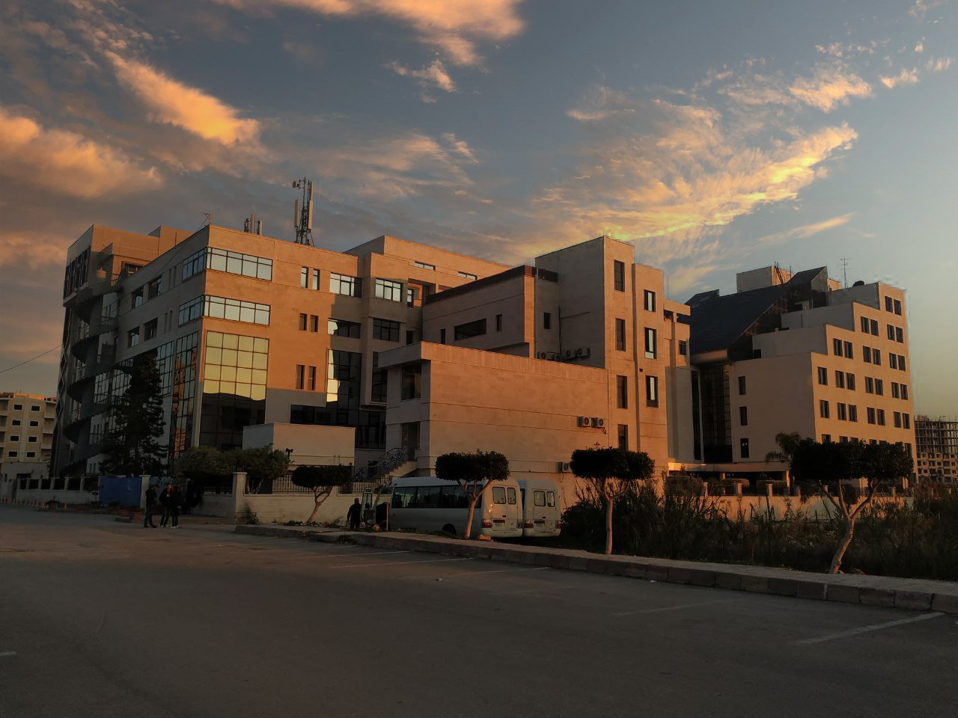
الفصل الدراسي الثاني العام الدراسي 2022-2023

جدول المحتويات
Contents
زرع وعد الجراثيم 1
مقدمة 3
طرق عد الجراثيم: 3
الأوساط الزرعية Culture Media 3
تصنيف الأوساط الزرعية حسب المنشأ: 4
أهم الأوساط المستخدمة: 4
تحضير الاوساط الزراعية: 5
القسم العملي 5

مقدمة
يهتم علم الميكروبيولوجيا الصيدلانية بمراقبة التلوث الميكروبي (الجرثومي والفطري) في الأشكال الصيدلانية، والهواء المحيط بها والماء الداخل في تصنيعها. حيث يبحث في مصادر هذا التلوث وطرق كشفه والوقاية منه وطرق معالجته.
في هذا المخبر علينا العمل دوماً وفق التقنيات العقيمة aseptic technique وهي التقنيات التي تمنع حدوث التلوث عند التامل مع العينات والزرعات الميكروبية.
تتضمن الاختبارات الميكروبية الأساسية التي سنجريها الاختبارات الكيفية التي تحدد فيما اذا كان هناك ميكروبات أم لا. الاختبارات الكمية التي تحدد عدد هذه الميكروبات. واختبارات تحديد الهوية التي تحدد نوع هذه الميكروبات.

طرق عد الجراثيم:
من وجهة نظر الميكروبيولوجيا الصيدلانية تقسم الأشكال الصيدلانية إلى أشكال عقيمة (المحاليل الحقنية، المستحضرات العينية) يشترط خلوها التام من الجراثيم، وأشكال غير عقيمة يسمح بوجود عدد قليل من الجراثيم فيها. هناك عدة طرق لتحديد التعداد الجرثومي في عينة ما:
- ان الطريقة الأدق لتحديد عدد الجراثيم في أي عينة هي طريقة عد العيوش viable count، أي الزرع على الأوساط الزرعية الصلبة ثم حضنها ثم عد المستعمرات الجرثومية المتشكلة. كل مستعمرة تتشكل بدءً من خلية جرثومية واحدة، لذلك تدعى الخلية الجرثومية بوحدة تشكيل المستعمرة CFU colony forming unit. ميزة هذه الطريقة أنها تفرّق بين الجراثيم الحية وغير الحية، لكنها بطيئة.
- طريقة قياس العكر Turbidimetry: هي الطريقة الأسرع. في الأوساط سائلة تشكل الجراثيم عكارة يمكن قياسها بمقياس الامتصاصية specrtophotometer، زيادة العكارة تدل على زيادة العدد الجرثومي. لكن هذه الطريقة لا تفرّق بين الجراثيم الحية وغير الحية.
- الطرق الكيميائية التي تعتمد على تحديد كمية النتروجين أو ثاني أوكسيد الكربون الذي تنتجه الجراثيم أثناء عملياتها الاستقلابية، أو قياس كمية الأوكسجين الذي تستهلكه. لكن هذه الطرق قليلة الدقة.
- أيضاً من الطرق الكيميائية معايرة كمية ال DNA في العينة لمعرفة التعداد الجرثومي.
- العدادة اليدوية نيوباور وهي شريحة زجاجية مقسمة الى مربعات صغيرة، نضعها تحت المجهر ونضع عليها العينة، ثم نعد الجراثيم فيها يدوياً. لكن هذه الطريقة لا تفرّق بين الجراثيم الحية وغير الحية.

الأوساط الزرعية Culture Media
الوسط الزرعي هو وسط يدعم النمو الجرثومي ضمن الشروط المناسبة من حرارة ورطوبة وpH. حيث يحتوي على عناصر ضرورية لتغذية الجراثيم كالكربون والنتروجين والفيتامينات.
سوف نستخدم أوساط تنمي الجراثيم الهوائية Aerobes وأوساط تنمي الجراثيم اللاهوائية Anaerobes وأوساط تنمي الفطور Fungi. كما سوف تستخدم أوساطاً تفريقية Differential Media تفرق بين مجموعتين من الجراثيم من حيث صفاتها الكيميائية الحيوية واستقلابها. وأوساطاً انتقائية Selective Media تسمح بنمو مجموعة من الجراثيم وتثبط نمو جراثيم أخرى.

تصنيف الأوساط الزرعية حسب المنشأ:
- أوساط زرعية معقدة complex أو ذات التركيب غير المعروف undefined medium مثل خلاصة الخميرة، عصير فواكه، مرق اللحم. المؤلفة من الكثير من المركبات بعضها نستطيع تحديده وبعضها لا، وبنسب متفاوتة. كانت تستخدم سابقاً، لكن المشكلة الأساسية فيها هي حصول التلوث، لذلك استبدلت حالياً بالأوساط المحضرة صنعياً انطلاقاً من مواد طبيعية.
- أوساط زرعية صنعية synthetic أو ذات التركيب المعروف defined medium تحوي كميات معروفة ومحددة من المركبات، ولا تحوي أي مستخلص طبيعي.

أهم الأوساط المستخدمة:
- وسط تيوغليكولات السائل Thioglycollate مغذي عام وممكن استخدامه لتنمية الجراثيم اللاهوائية.
- وسط كازئين الصويا Soybean–Casein Digest Medium يستعمل لتنمية الجراثيم الهوائية والفطور.
- وسط شابمان Mannitol Salt Agar (MSA) وسط انتقائي للعنقوديات وتفريقي للعنقوديات المذهبة.
- وسط مكونكي MacConkey agar انتقائي وتفريقي للعصيات سلبية الغرام. يحتوي هذا الوسط على سكر اللاكتوز ومشعر لوني، بالإضافة إلى أملاح الصفراء التي تثبط نمو الجراثيم موجبة الغرام. عند نمو الجراثيم السلبية المخمرة للاكتوز ينتج حمض فتنخفض pH ويتغير لون المشعر اللوني للزهري. بالتالي يفرق الوسط بين الجراثيم سالبة الغرام التي تخمر اللاكتوز Lac + والتي لا تخمر اللاكتوز Lac -.
- وسط Eosin methylene blue (EMB) انتقائي وتفريقي للعصيات سلبية الغرام وخاصة الإمعائيات. الجراثيم المخمرة للاكتوز تعطي مستعمرات زهرية عليه، جراثيم ايكولاي تعطي مستعمرات ذات لمعة خضراء معدنية.
- وسط السيتراميد Cetrimide Agar انتقائي للزوائف الزنجارية pseudomonas حيث أنّه يحوي مادة مطّهرة من مشتقات الأمونيوم الرباعية هي Cetrimide والزائفة الزنجارية هي الجرثومة الوحيدة القادرة على مقاومة هذه المادة والنمو على الوسط.
- وسط Xylose Lysine Deoxycholate (XLD) انتقائي للسالمونيلا والشيغيلا.
- وسط سابورو ديكستروز Sabouraud Dextrose انتقائي للفطور fungi والخمائر yeasts. يضاف له بعض الصادات الحيوية كما أن حموضته منخفضة PH=5 مما يثبط نمو الجراثيم. يتم حضن الوسط بدرجة حرارة 25-30 مئوية ولمدة تتراوح بين أسبوع وحتى 4-6 أسابيع لتنمية الفطور والخمائر.

تحضير الاوساط الزراعية:
- نوزن مسحوق الوسط الجاف حسب التعليمات المطبوعة على علبة الوسط.
- نحل الوسط الجاف في حجم الماء المقطر المحدد في التعليمات، وغالبا ما يكون لتر وتتم الاذابة بالتحريك أو قد يحتاج الى التسخين.
- في حال كنا نحضر وسط صلب نبقي المحلول في الأرلينة مع اغلاق فوهتها بقطعة سلفان. في حال كنا نحضر وسط سائل نوزيع المحلول في أنابيب اختبار ونغطيها بقطعة شاش أو قطن. (يجب أن تكون الفوهة غير محكمة الاغلاق أثناء التعقيم)
- نضع الانابيب او الأرلينة في الأوتوكلاف لمدة 15دقيقة تحت ضغط 15باوند/انش، ودرجة الحرارة 121ºم للتعقيم.
- نخرجها من الجهاز ننتظر حتى تبرد إلى الدرجة) º45 – 50 درجة الحرارة التي تتحملها اليد).
- نصب الوسط الصلب في أطباق بتري في جو خال من تيار هوائي على طاولة نظيفة مطهرة ومحاطة بلهب مشتعل. (يجب تلهيب فوهة القارورة قبل الصب في الأطباق)
- تترك الأطباق 15 دقيقة ليتصلب الوسط، بعد أن يتصلب الوسط تحفظ الأطباق في البراد.
- اذا كان الوسط سائلاً فلا داعي للصب وتخرج الانابيب من جهاز التعقيم، وينتظر حتى تبرد ثم تحفظ في البراد لحين الاستخدام.

القسم العملي
تحضير وسط Nutrient agar:
نوزن 28 غرام من الآغار ونضيف لها 100 مل من الماء المقطر، ثم نسخن حتى الغليان للوصول إلى الانحلال التام، ثم نعقم بجهاز الصاد الموصد بدرجة حرارة 121 درجة مئوية لمدة ربع ساعة. بعد أن يبرد الوسط نصبه في أطباق البتري.

جامعة المنارة
كلية الصيدلة
اسم المقرر
الميكروبيولوجيا الصيدلانية
الجلسة (2)
مراقبة الجو في المعمل الدوائي
الفصل الدراسي الثاني العام الدراسي 2022-2023

جدول المحتويات
Contents

مراقبة الجو المحيط بتصنيع الشكل الصيدلاني: 8
مراقبة المحتوى الجرثومي للهواء: 8
مراقبة المحتوى الجرثومي للسطوح: 9
مراقبة الماء ونظام توزيع الماء في المعمل الدوائي: 9
أنواع الماء في المعمل الدوائي: 10
الجانب العملي 10

الجلسة 2: مراقبة الجو في المعمل الدوائي

Environment control

مراقبة الجو المحيط بتصنيع الشكل الصيدلاني:
تتأثر جودة المنتج الصيدلاني بالجو المحيط خاصة من الناحية الجرثومية، إذ يعتبر الجو خلال عملية التصنيع من أهم مصادر التلوث للأشكال الصيدلانية بأنواعها المختلفة، مما يتوجب معه وبشكل مستمر ويومي القيام بمراقبة المحتوى الجرثومي للجو المحيط بالشكل الصيدلاني خلال عملية التصنيع.
يقسم الجو المحيط بالشكل الصيدلاني إلى متبدل وثابت، ويقصد بالجو المتبدل الهواء الذي يتم العمل ضمنه، ويقصد بالجو الثابت السطوح التي تكون في تماس مباشر أو غير مباشر مع الشكل الصيدلاني، لذلك يجب مراقبة كل العوامل التي من المحتمل أن تكون مصدراً للتلوث كالهواء والسطوح الثابتة والمتحركة والأشخاص وما إلى ذلك. الهواء وسط فقير بالمواد المغذية والرطوبة المساعدة على نمو الجرثوم، لذا يعتبر وسط ناقل للميكروبات.

مراقبة المحتوى الجرثومي للهواء:
تتم مراقبة الهواء في المعمل الدوائي بشكل كيفي أو بشكل كمي، وتقارن النتائج مع القيم الدستورية المسموحة في مناطق تصنيع الشكل الصيدلاني غير العقيم أو العقيم.
تسمح دساتير الأدوية والقوانين الناظمة لعملية التصنيع الدوائي غير العقيم بوجود حد أعظمي من الجراثيم غير الممرضة يختلف باختلاف المنطقة أو القسم من المعمل الدوائي، وحسب الأعمال التي تتم في المنطقة كعملية الوزن أو التركيب أو الغسيل أو التغليف.
المراقبة الكيفية تدعى أيضاً passive air sampling تتم باستخدام أطباق الترقيد Settling plates، نستخدم أوساط مناسبة لزرع كل من الجراثيم الهوائية واللاهوائية والفطور، حيث توضع اطباق مفتوحة تحوي أوساطاً زرعية في أماكن مختلفة من المخبر ويحرص على ألا تجف (توضع في مكان لا يوجد فيه تيار هوائي كالزوايا). يمكن عبر هذه الطريقة معرفة أكثر الأماكن تلوثاً في المخبر، ويمكن من خلالها تقدير تزايد التلوث أو انخفاضه في مكان ما، وبما أن حجم الهواء الراقد غير معلوم فهي طريقة كيفية.
من محاسن هذه الطريقة أنها سهلة ومنخفضة التكلفة وسريعة. حيث تتراوح مدة أخذ العينة من 15 دقيقة إلى 4 ساعات.
من مساوئ هذه الطريقة أن قسماً من المكروبات قد يبقى عالقاً في الهواء دون أن يرقد أي أن احتمال الكشف عن المكروبات ضعيف نسبياً، وأن الوسط قد يجف (وهذا يمكن التغلب عليه بوضع طبق البتري على قطعة من القطن المبلل بالماء أثناء فترة الترقيد).
المراقبة الكمية وتدعى أيضاً active air sampling تتم بعدة طرق يقوم مبدؤها على قياس المحتوى الجرثومي في حجم معين من الهواء يصل حتى 1 متر مكعب ( أي 1000 لتر) من الهواء. يتم أخذ العينة من الأماكن الأكثر احتمالاً للتلوث الجرثومي (بجانب الأبواب، بجانب آلات التعبئة، بجانب العمال).
أهم الأجهزة المستخدمة للمراقبة الكمية: Slit to Agar هذا الجهاز يقوم يتمرير 1 متر مكعب من الهواء فوق علبة البتري خلال 10 دقائق، فتلتصق الميكروبات على الأغار ثم نقوم بحضن الطبق وعد المستعمرات المتشكلة.
هناك أجهزة أخرى كجهاز الطرد المركزي، وجهاز Open-face filter holder، وطريقة غسل عينة الهواء.
يتم حضن الأطباق في حرارة 30-35 درجة مئوية لمدة 48-72 ساعة للزرع الجرثومي. وفي حرارة 20-25لمدة 5-7 أيام للزرع الفطري والجرثومي معاً.

مراقبة المحتوى الجرثومي للسطوح:
مراقبة كيفية: تتم بأخذ عينة من السطوح بدون تحديد مساحة باستعمال ماسحة قطنية ثم نزرعها على وسط مناسب.
مراقية كمية:
- الماسحة القطنية: تؤخذ مسحات من مساحة محددة من السطوح، الزوايا، مقابض الأبواب. ثم نخضها في أنبوب يحوي ماء عقيم أو مصل فيزيولوجي لتحرير الجراثيم من الماسحة ثم نرشح السائل ونزرع المرشحة على الأوساط الزرعية المناسبة.
- أطباق Rodac هي أطباق ذات وسط مغذ محدب، نقوم بإطباقها على السطح بطريقة الختم، ثم توضع في الحاضنة.

مراقبة الماء ونظام توزيع الماء في المعمل الدوائي:
يعتبر الماء من المصادر الخطيرة للتلوث الجرثومي المباشر في الأشكال الصيدلانية، لأنه يدخل بشكل مباشر كجزء مكون في قسم كبير من الأشكال الصيدلانية النظيفة والعقيمة (يدخل كحامل في 99% من الأشكال الصيدلانية).
إن الماء المستعمل في الصناعة الصيدلانية هو إما الماء منزوع الشوارد (الماء المنقى) أو الناتج عن التقطير أو التحال العكسي (الماء المعد للحقن Water for injection.)
صحيح أن الماء لا يحوي مواد مغذية للجراثيم ولكن الجراثيم تمتلك مدخرات غذائية تكفيها، فيشكل الماء وسطاً ملائماً لنموها ولو لم يكن المحتوى الجرثومي للماء أكثر تنوعاً من الهواء، ويكون محتوى الماء الجرثومي من النمط الإعاشي Vegetative form بشكل قاطع إلا في حالة الماء المعد للحقن الذي قد يحتوي على الابواغ فقط ولا يحتوي على أشكال إعاشية.
يجب تحديد عدد الجراثيم (الحمل الحيوي) في الماء المنقى وفي الماء المعد للحقن، كما يجب اجراء اختبار البيروجين في الماء المعد للحقن.

يتم زرع عينة الماء بإحدى الطرق التالية:
- الفرش على السطح.
- الصب في العمق.
- الزرع بالترشيح: لزرع عينة كبيرة الحجم من الماء يتم فلترة الماء عبر مرشحة أبعاد مساماتها 0.45 مكرون تحتجز الجراثيم الاعاشية. ثم تحضن المرشحة على سطح وسط زرعي في الحاضنة، من ثم يتم عد المستعمرات النامية على سطح المرشحة.
- العدد الأكثر احتمالاً.

أنواع الماء في المعمل الدوائي:
- الماء الرئيسي: ويجب أن يكون مصدره من بئر عميقة حصراً، ولا يفضل أن يكون ماء تيار المدينة ولا من ماء جار، ومن هذا الماء يتم تحضير جميع الأنواع الأخرى من الماء.
- الماء الصالح للشرب: ويكون خالياً من مشتقات الكالسيوم (مثل كربونات الكالسيوم)، ويستخدم هذا الماء في ري المزروعات وفي بعض الأشكال الصيدلانية التي يسمح فيها باستخدام هذا الماء بمحتواه الجرثومي.
- الماء منزوع الشوارد: وهو ماء يتم تمريره على نازعات شوارد راتنجية ذات عمودين أحدهما موجب الشحنة والآخر سالب، فيتم التصاق هذه الشوارد إلى الراتنج المشحون كل إلى معاكس شحنته. يستخدم الماء المنزوع الشوارد لتحضير الأشكال الصيدلانية التي يكون فيها الشكل الفعال شاردياً، فمثلا يكون الشكل الفعال من الهيكزاميدين هو الشاردة الموجبة منه، ووجود أي شوارد سالبة في الماء(كالكلور) تعدله وتبطل فعاليته، ولذلك يجب استعمال ماء منزوع الشوارد في هذه الحالة.
- الماء المقطر: يتم تحضير الماء المقطر بتحويل الماء من طوره المائي إلى طوره الغازي ثم تبريد الطور الغازي وإعادته إلى الطور السائل ثم جمعه.
- الماء المستحصل بالتحال العكسي Reverse osmosis water: وهو الماء الناتج عن اجبار الماء بالضغط على المرور عبر أغشية نصف نفوذة لنحصل من الطرف الآخر على ماء خال من الشوارد والجراثيم ومولدات الحرارة Pyrogens.
- الماء المعد للحقن water for injection WFI: يطلق على كل من الماء المقطر والماء المستحصل بالتحال العكسي، وهو ليس عقيم حيث يسمح حسب دستور الأدوية الأميركي بوجود 10cfu/100ml من الماء المعد للحقن.

الجانب العملي
- مراقبة الهواء (أطباق الرقود)
- سجل على علبة البتري تاريخ ومكان أخذ عينة الهواء.
- افتح علبة بتري، واتركها معرضة للهواء في مكان ما في المخبر.
- بعد مضي المدة الكافية أغلق العلبة وضعها مقلوبة في الحاضنة بدرجة 25-35 مئوية لمدة 48-72 ساعة.
- سجل عدد المستعمرات التي نمت، وانتبه إلى أنه في هذه الحالة لا توجد واحدة لعدد المستعمرات لأن الحجم الراقد من الهواء لا يمكن معرفته في هذه التجربة.

- مراقبة السطوح (الماسحة)
بلل ماسحة قطنية بالماء المقطر، وامسح بها على مقبض باب المخبر، أو إحدى الزوايا في المخبر. ثم افرش الماسحة على سطح وسط زرعي صلب وضعه في الحاضنة.
- مراقبة الماء (الزرع بالترشيح)
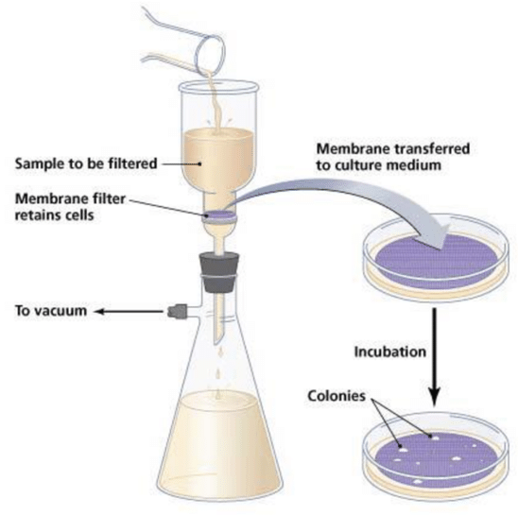
الطريقة الأنسب لزرع حجم كبير من الماء. نحتاج قمع بوخنر، مراشح سيليلوزية، ومضخة لسحب الهواء واجبار الماء على المرور عبر المرشحة. الطريقة موضحة في الصورة التالية.

جامعة المنارة
كلية الصيدلة
اسم المقرر
الميكروبيولوجيا الصيدلانية
الجلسة (3)
قياس المحتوى المكروبي للأشكال الصيدلانية غير العقيمة
الفصل الدراسي الثاني العام الدراسي 2022-2023

جدول المحتويات
Contents
مقدمة 14
المحتوى المكروبي للمادة الأولية 14
المحتوى المكروبي للشكل الصيدلاني 16
إلغاء فعالية المادة الحافظة 16
الشاهد الإيجابي Positive Control 16
طرق قياس المحتوى الجرثومي: 17
الجزء العملي: 18

الجلسة 3: قياس المحتوى المكروبي للأشكال الصيدلانية غير العقيمة

Microbial Evaluation of Non-Sterile Pharmaceutical Dosage Forms

مقدمة
تخضع المواد الأولية المستخدمة في التصنيع الدوائي والمنتج الدوائي النهائي إلى اختبار تحديد الحمل الحيوي ومقارنته بالحد الميكروبي.
- الحد الميكروبي Microbial limit: هو الحد الأعظمي المسموح به من الميكروبات ضمن الأشكال الصيدلانية النظيفة أو المواد الأولية النظيفة.
- الحمل الحيوي Bioburden: هو عدد الجراثيم الموجودة فعلياً ضمن الشكل الصيدلاني.
يجب ألا يتجاوز الحمل الحيوي الحد الميكروبي في أي شكل صيدلاني أي (الحد الميكروبي > الحمل الحيوي).
يختلف المستوى المسموح به من الجراثيم بين الأشكال الصيدلانية المختلفة فمثلاً يسمح دستور الأدوية الأميركي في الأشكال الصيدلانية الفموية المائية غير العقيمة (كالشرابات) بوجود 10² cfu/ml (بشرط غياب Ecoli)
في الأشكال الصيدلانية الفموية غير المائية (كالمضغوطات) يسمح بوجود 10³ cfu/ml (بشرط غياب Ecoli)
في التحاميل الحد المسموح هو 10³ cfu/ml.
في الأشكال المطبقة على اللثة والجلد والقطورات الأنفية يسمح بوجود 10² cfu/ml (بشرط غياب staphylococcus aureus, Pseudomonas)
تسمح وزارة الصحة السورية بوجود 500 cfu/ml في الأشكال الصيدلانية الفموية المائية غير العقيمة.

المحتوى المكروبي للمادة الأولية
لمعرفة فيما إذا كانت المادة الأولية مرفوضة أو مقبولة تزرع كمية معلومة وتحضن بالشروط المناسبة والمدة الكافية ثم يقدر عدد المستعمرات وتحاكم النتيجة كما يلي:
- إذا كان عدد الجراثيم أكثر من الحد المسموح به تُرفض المادة الأولية أو تعالج بطريقة مناسبة إن أمكن ذلك أو تحول إلى شكل صيدلاني آخر يسمح فيه بوجود مستوى عال من التلوث الجرثومي بشرط ألا تكون الجراثيم الملوثة من النوع المرفوض.
- إذا كان عدد الجراثيم أقل من الحد الأعظمي المسموح به تُقبل المادة بشرط عدم احتوائها على جراثيم مرفوضة.
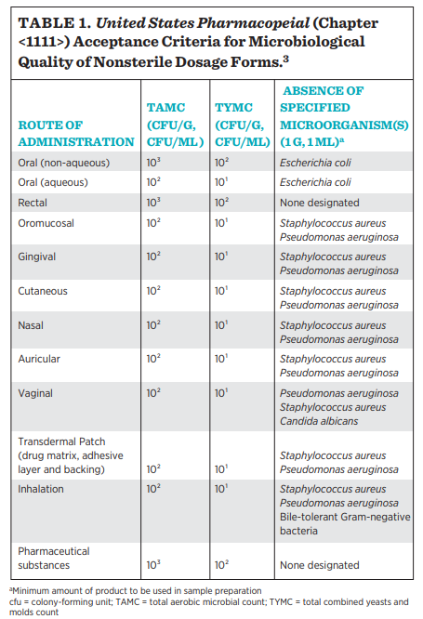

المحتوى المكروبي للشكل الصيدلاني

إلغاء فعالية المادة الحافظة
عند تطبيق اختبار قياس المحتوى الجرثومي للأشكال الصيدلانية يجب إلغاء فعالية المادة الحافظة (والمادة الفعالة في حال كانت من المواد المضادة للجراثيم) حتى لا تثبط نمو الجراثيم الموجودة في الشكل الصيدلاني. تتم عملية إلغاء فاعلية المادة الحافظة بإحدى الطرق التالية:
- التمديد بمصل فيزيولوجي لخفض تركيز المادة الحافظة دون التركيز المثبط الأدنى MIC .
- الغاء الفعالية: باستخدام مواد تثبط فاعلية المادة المضادة للجراثيم بشكل نوعي. او إضافة مادة تدمص المادة الحافظة (التوين هو الأكثر استخداماً) فينخفض تركيزها الفعال.
ملاحظة: عند زراعة المحاليل الدوائية الحاوية على البنسيلينات والسيفالوسبورينات يضاف للأوساط بيتا لاكتاماز β-lactamase الذي يفتح حلقة البيتا لاكتام ويلغي فعالية هذه الصادات.
- الغسيل على سطح مرشحة بعد الحل بالمذيب المناسب العقيم. يرشح الشكل الدوائي عبر غشاء ترشيح ذو قطر مسام 0.45 ميكرون يحتجر الجراثيم الموجودة في الشكل الصيدلاني، ثم يغسل الغشاء بماء معد للحقن عقيم لإزالة أي أثر للمادة الحافظة، ثم يتم زرع الغشاء على وسط زرعي مناسب.
الجدول التالي يوضح أمثلة على طرق إلغاء فعالية بعض المواد المضادة للجراثيم:
المادة المضادة للجراثيم | طريقة إلغاء الفعالية
الفينول | التمديد
الكحول | التمديد
البارابينات | التوين80، التمديد
مركبات الأمونيوم الرباعية | التوين 80، الليسيتين
مركبات الزئبق | مركبات SH
الألدهيدات | الغلايسين، التيوسلفات
EDTA | شوارد الكالسيوم
صادات البيتالاكتامات | بيتا لاكتاماز
صادات حيوية أخرى | الغسيل على سطح المرشحة
السلفوناميدات | باراأمينو بنزوئيك أسيد

الشاهد الإيجابي Positive Control
يجب التأكد من أننا بالفعل ألغينا فعالية المادة الحافظة وذلك باستخدام الشاهد الإيجابي. الشاهد الإيجابي هو جرثوم حساس للمادة الحافظة، تُزرع كمية قليلة منه في جزء من العينة المبطل فاعلية المادة الحافظة فيها. في حال نمو الشاهد فهذا يعني أن المادة الحافظة غير فعالة فعلاً، أما في حال عدم حدوث نمو فهذا يعني أن المادة الحافظة لازالت فعالة أو أن هناك آثار متبقية من المادة الحافظة لم يتم التخلص منها بعد.

طرق قياس المحتوى الجرثومي:
توجد أربع طرق مستخدمة لقياس المحتوى الجرثومي وعد الجراثيم:
- الفرش على السطح Spread plate: بعد معاملة الشكل الصيدلاني أو المادة الأولية بالطريقة المناسبة، يُزرع حجم من العينة (0.1-0.5 مل) على سطح الوسط الصلب، ثم تحضن بالشروط المناسبة وتُقرأ النتيجة. الزرع على السطح ينمي الجراثيم الهوائية واللاهوائية المخيرة فقط.
- الصب في العمق Pour plate: يوضع 0.5 -1 مل من العينة في علبة بتري عقيمة فارغة، ثم يصب وسط الزرع المعقم والمبرد إلى 50 درجة مئوية، لا يجب أن تكون حرارة الوسط أعلى من 50 درجة لأن الحرارة العالية قد تقتل الجراثيم الموجودة في العينة. وطبعا لا يجب أن تكون حرارة الوسط منخفضة وإلا سيتصلب الأغار (الأغار يتصلب بين 40 و45 درجة مئوية).
تمزج العينة مع الوسط بحركة دائرية ثم تترك حتى يتصلب الوسط، وتحضن بالشروط المناسبة. بعد ذلك تعد المستعمرات المتشكلة في العمق وعلى السطح لنحصل على عدد الخلايا الجرثومية في 1 مل من العينة. تنمو في العمق الجراثيم اللاهوائية والمحبة لتراكيز قليلة من الأوكسجين في حين تنمو الجراثيم الهوائية على السطح. تعتبر هذه الطريقة هي الأمثل في حال فحص الشرابات.
- الزرع بالترشيح membrane filter culture: يتم ترشيح الشكل الصيدلاني أو المادة الأولية أو محاليلها في مذيب مناسب عقيم باستخدام مراشح سيللوزية بأبعاد مناسبة حسب دستور الأدوية، ثم تزرع المرشحة على الأوساط الزرعية المناسبة وتحضن بالشروط المناسبة.
- العدد الأكثر احتمالاً Most Probable Number (MPN): هي طريقة كيفية ونصف كمية لتقدير عدد الجراثيم في عينة سائلة كبيرة الحجم (كالماء). يتم تحضير3 مجموعات في كل منها 5 أنابيب حاوية على وسط زرعي سائل. يوضع في كل أنبوب من الأنابيب الخمسة الأولى 0.1 مل من العينة السائلة، وفي الأنابيب الخمسة التالية 1 مل من العينة، وفي الأنابيب الخمسة الأخيرة 10 مل من العينة. يراقب النمو الجرثومي في الأنابيب (يتظاهر النمو بتشكل عكر، تغير اللون، تشكل غاز). ففي حال ظهور التلوث في الأنابيب الحاوية مقادير صغيرة من العينة فإن مقدار التلوث كبير والعكس صحيح. وهناك جدول لقراءة النتائج، يعطينا العدد الأكثر احتمالاً للجراثيم في 100 مل عينة.
ملاحظة: قبل اجراء الزرع بالفرش أو بالصب يجب عمل سلسلة تمديدات عيارية للسائل المراد زرعه. أما في طريقتي الزرع بالترشيح والعدد الأكثر احتمالاً فلا نمدد بل نزرع السائل ذو الحجم الكبير كما هو.
يتم اختيار إحدى الطرق السابقة بما يناسب الشكل الصيدلاني المختبر:
- لزرع الأشكال السائلة (الشرابات، المعلقات، القطورات) يتم تمديد العينة في محلول موقي عقيم، ثم زرع التمديدات على وسط زرعي بالفرش أو بالصب.
- في حالة الشرابات يمكن اختيار أي من الطرق الأربع السابقة.
- بينما في حالة المعلقات Suspension فإن الطريقة المثلى لزراعة المعلقات هي بالزرع على السطح. حيث لا يمكن استعمال طريقة العد على المرشحة لأن المرشحة ستحتفظ بالأجزاء الصلبة من المعلق مع الجراثيم فتسد مسام المرشحة، كما لا يمكن زراعتها بطريقة MPN لأنها طريقة تعتمد على قياس العكر وستشوش الأجزاء الصلبة في المعلق عكر الجراثيم بعكرها، كما لا يمكن زراعتها بالعمق لأن الأجزاء الصلبة ستختلط على المحلل مع أشكال المستعمرات الجرثومية النامية في العمق.
- لزرع المضغوطات يتم حلها disperse ومزجها آلياً في ماء عقيم، ثم نسمح للجزئيات بالترسب ونأخذ عينة من الجزء الطافي للزرع المكروبي.
- في حالة الأشكال الصيدلانية متعددة الأطوار كالكريمات والمراهم يجب في البداية تفكيك الشكل الصيدلاني إلى مكوناته باستخدام مصل فيزيولوجي عقيم أو مذيب عضوي عقيم ثم يرشح الشكل الصيدلاني ويغسل على سطح المرشحة بنفس المذيب ثم تزرع المرشحة بما فيها من الجراثيم على الأوساط الزرعية الملائمة.

الجزء العملي:
قياس المحتوى الجرثومي في الأشكال الصيدلانية السائلة غير العقيمة (شراب، معلق)
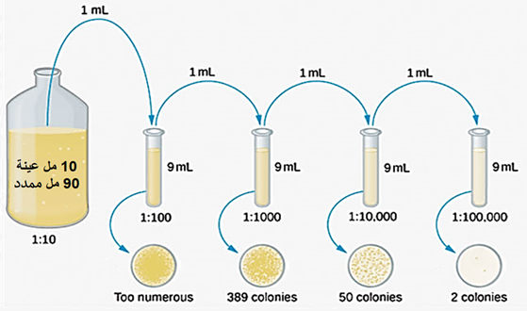
- تمدد العينة بهدف الغاء فاعلية المادة الحافظة عبر أخذ 10 مل من المستحضر وتمديدها في 90 مل محلول موقي عقيم. ثم يتم تحضير سلسلة تمديدات عيارية في كل مرة نأخذ 1مل إلى 9 مل محلول موقي.
- يتم الزرع بطريقة الصب في العمق حيث يمزج 0.5 مل من كل تمديد مع آغار كازئين صويا casein soya bean digest agar المميع بحرارة 50 درجة مئوية في طبق بتري، تمزج بشكل جيد ويترك الآغار حتى يتصلب ثم تحضن الأطباق بشكل مقلوب في الحاضنة.
- أو يمكن الزرع بالفرش على السطح بوضع نقطتين متباعدتين من العينة (كل منهما 50 مكرون) على سطح الوسط الصلب الجامد، ثم بتحريك الطبق لمحاولة مد القطرتين إلى أفضل مساحة ممكنة، يترك الطبق وهو نصف مفتوح قريباً من شعلة لهب لفترة وجيزة ريثما تتغلغل القطرتان في الآغار وتجفان، ثم يغلق الطبق ويوضع في الحاضنة 24 ساعة وهو بالمقلوب.
- تقرأ النتائج عبر عد المستعمرات على الطبق، مع العلم أن التمديد المناسب للعد هو الذي يكون عدد المستعمرات فيه بين 30-300 مستعمرة. ثم القيام بالحساب:
عدد الجراثيم في 1مل من العينة قبل التمديد CFU/ ml = عدد المستعمرات X مقلوب معامل التمديد.
مثال: كان عدد المستعمرات 126 في الطبق الذي زرع فيه 0.5 مل من أنبوب التمديد 10⁻³ . يكون عدد الجراثيم في العينة الأساسية:
126 X 1/10⁻³ = 126 X 10³ = 126000 cfu/0.5ml
126000 X 1/0.5 = 126000 X 2= 252000 cfu/ml

جامعة المنارة
كلية الصيدلة
اسم المقرر
الميكروبيولوجيا الصيدلانية
الجلسة (4)
قياس المحتوى المكروبي للأشكال الصيدلانية العقيمة
الفصل الدراسي الثاني العام الدراسي 2022-2023

جدول المحتويات
Contents
مقدمة: 22
المعايير الدستورية لأنواع الماء المستخدمة في الصناعة الصيدلانية: 22
نظام حفظ الماء المعد للحقن WFI 23
المستحضرات الحقنية 23
المستحضرات العينية: 23
القطورات العينية: 23
المراهم العينية 24
اختبار العقامة Sterility testing 24
الجزء العملي: 24

الجلسة 4: قياس المحتوى المكروبي للأشكال الصيدلانية العقيمة

Microbial Evaluation of Sterile Pharmaceutical Dosage Forms

مقدمة:
تقسم الأشكال الصيدلانية العقيمة (الحقنية وغير الحقنية) من ناحية القوام إلى:
- سوائل جاهزة للحقن مثل الأمبولات المائية والزيتية.
- معلقات جاهزة للحقن مثل معلقات مشتقات الكورتيزون.
- مساحيق ذوابة جاهزة للمزج مع مذيب مناسب كالماء قبل الحقن مباشرة مثل فيالات الصادات الحيوية.
- مساحيق غير ذوابة جافة جاهزة للتعليق.
- مستحلبات.

المعايير الدستورية لأنواع الماء المستخدمة في الصناعة الصيدلانية:
يعتبر الماء مكون أساسي وهام للكثير من الأشكال الصيدلانية، فضلاً عن دوره في تحضير مختلف الكواشف الكيميائية التي تستخدم في قسم مراقبة الجودة. لذلك أي تلوث في الشكل الصيدلاني النهائي الذي يدخل الماء في تكوينه فإن الماء هو أول ما يجب التحري عن تلوثه.
- الماء المنقى Purified: هو الماء الذي تمت معالجته وترشيحه لإزالة الملوثات كالمكروبات والمعادن. يستخدم كسواغ في الأشكال الصيدلانية اللاحقنية. يستخدم في تحضير القطرات العينية التي تعقم بشكلها النهائي. يجب ألا يحوي أكثر من 10 CFU/100ml بشرط عدم وجود Ecoli, salmonella, pseudomonas, staphylococcus aureus
- الماء المنقى العقيم: ماء منقى يتم تعقيمه بالحرارة الرطبة، لا يستعمل في الأشكال الحقنية، لكنه يستخدم في تحضير القطرات العينية التي تحضر بشكل عقيم.
- الماء المعد للحقن Water for injection (WFI): يحضر بالتقطير أو التحال العكسي. يستخدم في تحضير المحاليل الحقنية المائية التي تخضع لعملية تعقيم في شكلها النهائي. يجب ألا يحوي أكثر من ب 10 CFU/100mlبشرط غياب Ecoli, salmonella, pseudomonas, staphylococcus aureus.
- الماء المعد للحقن العقيم Sterile Water for Injection: يتم تعقيم الماء المعد للحقن بالترشيح أو الحرارة الرطبة. وهو ماء حل الفيالات. يستخدم في تحضير الاشكال الحقنية المائية التي تعبأ بشكل عقيم. يجب أن يوافق اختبار العقامة (خالي تماماً من الجراثيم) وأن يكون خالياً من البيروجينات.

نظام حفظ الماء المعد للحقن WFI
يجدر بالذكر أن الماء المعد للحقن لا يخرن في المعمل بشكل راكد، بل يدور في حلقة loop مع استمرار التسخين للدرجة 80 مئوية لنمع النمو الجرثومي ومنع انتاش الأبواغ في حال وجودها. اذا بقي راكداً لأكثر من 24 ساعة يجب إعادة تعقيمه. وتتألف حلقة نظام الحفظ من:
- خزان من الستانلس ستيل بشكل كبسولة (لا يحوي أي زوايا) فيه فتحة لدخول الماء وفتحة لخروجه وفتحة لعودة الماء من الحلقة ومزود بمراشح عند الفتحات حتى نحافظ على عقامته.
- أنابيب مصنعة كقطعة واحدة لا تحوي وصلات، وتركب مآخذ الماء مباشرة على الخط الرئيسي دون فروع لتقليل فرص وجود النقاط الميتة التي قد تتراكم فيها الجراثيم.
في حال حصول تلوث في نظام الحفظ هذا نعقم الماء بالتقطير أو التحال العكسي، ونعقم نظام الحفظ:
- إما بتحويلة الى صاد موصد (حرارة رطبة 121 لربع ساعة)
- أو تسخينه لحرارة 180 لساعة أي حرارة جافة
- أو تمرير معقمات فيه كالفورم ألدهيد 1% أو هيبوكلويت الصوديوم 50-100 ppm وبعد الانتهاء نغسل بمواد خالبة لتلك المعقمات.

المستحضرات الحقنية
الأمبولات والفيالات وأكياس السيروم وحيدة الجرعة لا تحتاج مادة حافظة، أما الفيالات الكبيرة متعددة الجرعات (انسولين، ليدوكائين، سيتامول 100 مل) تحتاج إضافة مادة حافظة.

المستحضرات العينية:
هي مستحضرات موضعية تكون إما سائلة كالقطورات العينية أو ذات أساس زيتي مثل المراهم، ويجب أن تكون المستحضرات العينية عقيمة سواء بشكل نهائي أو تحضر بشكل عقيم. كما يجب إضافة مادة حافظة للحفاظ على عقامتها إذا كانت متعددة الجرعات. أما اذا كانت وحيدة الجرعة فلا داعي للمادة الحافظة.

القطورات العينية:
في القطورات العينية متعددة الجرعات يجب إضافة مادة حافظة تفادياً لحدوث تلوث ميكروبي نتيجة تكرار عملية فتح وإغلاق العبوة وكذلك نتيجة ملامسة فوهة العبوة للعين المصابة. الاعتبار الرئيسي في المادة الحافظة المستعملة في القطورات العينية هو فاعليتها المضادة لـ Pseudomonas aeruginosa والتي تعتبر العامل الرئيسي المسبب للإنتانات العينية وخاصة تلك المكتسبة في المستشفيات.
يعتبر البنز ألكونيوم كلورايد benzalkonium chloride (BAK) المادة الحافظة الأكثر نصحاً بالاستعمال فهو يتميز بأنه لا يخسر تركيزه طيلة مدة الاستخدام، لكن فعاليته ضعيفة ضد الزائفة الزنجارية ضمن التراكيز المسموحة، لذلك تتم مشاركته مع الـ EDTA لزيادة الفعالية المضادة للزوائف الزنجارية
لا يمكن استخدام البنز ألكونيوم كلورايد دائماً كما في حالة وجود تنافر بينه وبين بعض مكونات الشكل الصيدلاني مثل المواد المخدرة.
بشكل عام فإن فترة استخدام القطرات العينية في المنزل يجب ألا تتجاوز 15 يوم بعد فتح العبوة، ولزيادة فترة التخزين يمكن حفظها في البراد لمدة شهر لأن ذلك يثبط زيادة الحمل الجرثومي ويحافظ على تركيز كافي للمادة الحافظة. أما في المشافي ينخفض عمر الاستخدام إلى أسبوع واحد فقط.

المراهم العينية
من الممكن ألا يحتاج المرهم العيني مادة حافظة لأنها ليست فعالة في الوسط الزيتي، كما أن قدرة النمو الجرثومي على هذا الشكل ضعيفة. لذلك مدة استعمال المرهم العيني غير محددة جرثومياً إلا بالتاريخ الخاص بفاعلية المادة الدوائية.

اختبار العقامة Sterility testing
هو الاختبار الذي نحكم بنتيجته أن الشكل الصيدلاني عقيم أو لا (لا يهمنا عدد المكروبات). يكرر الاختبار ثلاث مرات لاعتماد النتيجة. في حال كان الشكل العقيم متعدد الجرعات ويحوي مادة حافظة، يجب ابطال فعالية المادة الحافظة أولاً بالطرق المذكورة سابقاً، ثم يجرى اختبار العقامة بإحدى الطرق التالية التي حددها الدستور:
- حضن كامل الشكل الصيدلاني أو جزء منه في وسط مغذي سائل ومراقبة تشكل عكر أو لا.
يستخدم مرق تيوغليكولات Thioglycollate السائل لتنمية الجراثيم اللاهوائية حيث يحضن بحرارة 30-35 مئوية لمدة 24 ساعة. يستعمل وسط كازئين الصويا المهضوم Soybean–Casein Digest Medium لتنمية الجراثيم الهوائية يحضن بحرارة 30-35 مئوية لمدة 24 ساعة، ولتنمية الفطور بحرارة حضن 20-25 مئوية لمدة 3-5 أيام.
- يرشح الشكل العقيم عبر فلتر ذو مسامات بقطر 0.22 مكرون، ثم يغسل الغشاء بالماء المعد للحقن العقيم. يقطع الغشاء بشكل عقيم الى أجزاء ويوضع كل جزء في الأوساط السائلة التي ذكرناها بالطريقة الأولى.
- في حال محاليل التسريب كبيرة الحجم كالسيروم، يضاف إلى كيس السيروم مرق مغذي مضاعف التركيز، ثم نحضن الكيس ونراقب تشكل العكر.

الجزء العملي:
- قياس المحتوى الجرثومي في الأشكال الصيدلانية العقيمة بطريقة الزرع بالصب أو بالفرش. بعد الغاء فعالية المادة الحافظة.
- اجراء اختبار العقامة على امبولة وحيدة الجرعة بافراغ محتواها في أنبوب يحوي مرق مغذي ثم الحضن.
يمكن اجراء العمل في المخبر قرب اللهب أو ضمن حجرة الأمان الحيوي المزودة بمراشح HEPA . يفضل تعقيم عبوة المستحضر الدوائي من الخارج قبل البدء بالزرع.
جامعة المنارة
كلية الصيدلة
اسم المقرر
الميكروبيولوجيا الصيدلانية
الجلسة (5)
اختبار فعالية المواد الحافظة
الفصل الدراسي الثاني العام الدراسي 2022-2023

جدول المحتويات
Contents

مقدمة: 27
خصائص المادة الحافظة المثالية: 27
العوامل المؤثرة على فاعلية المادة الحافظة: 27
اختبار فعالية المادة الحافظة: 27
أنواع المواد الحافظة: 28
نظام الحفظ: 29
فاعلية نظام الحفظ (اختبار التحدي Challenge test): 29
الجانب العملي 31

الجلسة 5: اختبار فعالية المواد الحافظة

Preservative effectiveness Test

مقدمة:
المادة الحافظة هي مادة ذات فاعلية مضادة للجراثيم (قاتلة أو مثبطة)، وهي غير سامة بالتراكيز المستخدمة بها ضمن الشكل الصيدلاني أو قليلة السمية على العضوية الحية، وذلك بأخذ طريقة تناول الشكل الصيدلاني بالاعتبار.
تضاف المادة الحافظة الى الشكل الصيدلاني غير العقيم بهدف منع الجراثيم الموجودة ضمنه من النمو نتيجة عدم عقامة المواد الأولية المكونة له، وكذلك بهدف حفظ الشكل الصيدلاني خلال فترة الاستخدام مما قد يتعرض له من تلوث خارجي نتيجة الاستعمال الخاطئ أو سوء التخزين.
لذلك يجب التأكد من قدرة المادة الحافظة على حماية الشكل الصيدلاني من التخرب نتيجة نمو الجراثيم المحتمل وجودها والمسموح بها ضمن الشكل.

خصائص المادة الحافظة المثالية:
- فعالة بتراكيز منخفضة ضد طيف واسع من الأحياء الدقيقة.
- غير سامة وغير محرضة للجهاز المناعي.
- لا تتنافر مع مكونات الصيغة الصيدلانية.
- غير باهظة الثمن.
- خالية من الروائح والطعم واللون غير المرغوب به.
- لا تتفاعل المادة الحافظة مع العبوات.

العوامل المؤثرة على فاعلية المادة الحافظة:
التراكيز المستخدمة منه (يجب ألا يكون مؤذياً للمستخدم أو للشكل الصيدلاني، وأن يكون فعالاً في نفس الوقت) ودرجة حرارة التطبيق ودرجة PH الوسط.

اختبار فعالية المادة الحافظة:
يجرى الاختبار في الزجاج in vitro وبشروط مماثلة لشروط الشكل الصيدلاني من حيث التركيز المستخدم في الشكل الصيدلاني (من حرارة وقيمة pH وغيرها)، حيث أن من المعلوم أن هناك تركيزاً معيناً لكل مادة حافظة لا يمكن تجاوزه من جهة التأثير المتبادل بين المادة الحافظة ومكونات الشكل الصيدلاني، ومن جهة السمية على العضوية الحية، مع ملاحظة أن التركيز يختلف باختلاف المادة الحافظة وباختلاف الشكل الصيدلاني.
يجري اختبار فاعلية المادة الحافظة باستخدام فطور وجراثيم عيارية (مرجعية) بأشكالها المقاومة (بذيرات، أبواغ) حيث يحدد الـ (Minimal inhibitory concentration- MIC) والـ (Minimal bactericidal concentration-MBC) ومنحنيات القتل Killing curves لهذه الجراثيم تجاه المادة الحافظة ثم تقارن تلك المعالم كتركيز مع التركيز المسموح إضافته من المادة الحافظة ضمن الشكل الصيدلاني، فإذا كانت تلك التراكيز (أي قيم الـ MIC وMBC) ضمن التركيز المسموح بإضافته أو أقل منه فإن المادة الحافظة تكون قابلة للاستعمال والعكس صحيح.

أنواع المواد الحافظة:
فيما يلي بعض من أهم المواد الحافظة:
- البارابينات: وأهمها ميتيل بارابين وبروبيل بارابين، وهي فعالة ضد الجراثيم والفطور في الوسط الحمضي.
- مركبات الامونيوم الرباعية: أهمها كلور البنز ألكونيوم. تستخدم في القطورات العينية، وفي حلالات الحقن، ولا تستخدم في الأشكال الفموية أبداً. فعالة في الوسط القلوي، وتزول فعاليتها بوجود الأملاح كالكالسيوم والمغنيزيوم لذا يضاف الEDTA معها.
- كلورهيكزيدين: له تأثير قاتل للجراثيم والفيروسات.

نظام الحفظ:
عند حفظ الأشكال الصيدلانية لا يكفي التعويل على المادة الحافظة لوحدها في الحفظ لاعتبارات كثيرة منها :
- عدم وجود مادة حافظة فعالة على كل العضويات الدقيقة وذلك بالتراكيز المسموح بها ضمن الشكل الصيدلاني.
- عدم الحرية في اختيار المادة الحافظة لاعتبارات خاصة بالشكل الصيدلاني والتي تحدد نوع المادة الحافظة الخاصة به.
- المعالجات التي قد يتعرض لها الشكل الصيدلاني في المراحل التالية من التصنيع، كالحرارة في حالة القطرات العينية التي تحدد نوع المادة الحافظة المستخدمة.
لكل ما سبق كان لا بد من التفكير بعوامل مساعدة ضمن مكونات الشكل الصيدلاني تساعد في عملية حفظه. لذلك نشأ تعبير "نظام الحفظ"، والذي يتم فيه التعويل على أكثر من عامل من عوامل الحفظ، كوجود المادة الحافظة، pH ، درجة حرارة الحفظ، النشاط المائي. أينما وجد الماء فثمّة نمو جرثومي، ولتقليل النموّ الجرثومي نعمد الى تقليل فعالية الماء، في المواد الغذائية كالمخللات والزيتون تتم اضافة الملح، وفي المربيات يضاف السكر بتركيز عال، ومثلها في الشرابات حيث يساهم التركيز العالي للسكر في حفظ الشكل الصيدلاني. الملح والسكر يجلعان المحلول زائد الحلولية hypertonic مما يسحب الماء لخارج الخلية ويخربها.

فاعلية نظام الحفظ (اختبار التحدي Challenge test):
أصبح لزاماً اختبار قدرة نظام الحفظ على حفظ الشكل الصيدلاني خلال فترة وجوده على الرف وخلال فترة استعمال الشكل الصيدلاني، وهو ما يعرف باختبار التحدي Challenge test.
في هذا الاختبار يتم إقحام تركيز معلوم من الجراثيم والفطور ضمن الشكل الصيدلاني بحيث يصبح التعداد الجرثومي في المستحضر الدوائي (10⁶ CFU/ml)، ثم تؤخذ عينات من هذا الشكل الصيدلانيّ بفواصل زمنيّة مختلفة (الزمن 0، 3 ساعات، 6 ساعات، 12 ساعة، 24 ساعة، 3 أيام، أسبوع، أسبوعان، 3 أسابيع، 4 أسابيع)، ليتم فيها عدّ المحتوى الجرثوميّ وملاحظة التغيّرات على العدد الجرثومي المضاف، هل ازداد أم نقص أم ظلّ ثابتاً، وذلك طيلة مدّة اجراء الاختبار التي يحددها عمر استخدام الشكل الصيدلانيّ إن استخدم وفقاً لما هو مصنوع من أجله.
- اذا كان حجم شراب دوائي 100 مل، نضيف له 1مل من معلق جرثومي بتركيز 10⁸ CFU/ml حتى نحصل على شراب حاوي على جراثيم بتركيز 10⁶ CFU/ml
- إذا ازداد العدد الجرثوميّ فإن المادة الحافظة تعدّ مرفوضة، أمّا إذا انخفض العدد أو بقي ثابتاً فإننا نتابع الاختبار.
- مدة إجراء هذا الاختبار تواكب مدة استخدام الشكل الصيدلاني. اذا كان مخصصاً للاستعمال خلال أسبوع واحد فيتمّ إجراء اختبار التحدّي لأسبوع فقط.
- لعد الجراثيم في كلّ وقت محدّد من الأوقات السابقة، يتمّ عمل سلسلة تمديدات وزرع آخر 4 أنابيب منها، ثمّ معرفة تركيز الأنبوب الأصليّ بالطريقة التي تعلمناها سابقاً.
- كلّما قمنا بعمل سلسلة وجبت إضافة الماء مع التوين لكل أنبوب من أنابيب السلسلة، لإبطال فعالية المادة الحافظة من أجل إفساح المجال لنا كي نزرع قطرة من الأنبوب ونعد المحتوى الجرثومي. لأن ترك المادّة الحافظة لن يسمح لأي جرثوم بالنموّ ولن يمكننا من عدّ المحتوى (لم نضف الماء والتوين الى الشراب ولكن الى السلسلة، أي لم نبطل فاعليّة المادّة الحافظة في الشراب بل في السلسلة لنتمكّن من العدّ فقط).
- نظرياً يفترض ألا يتغير العدد الجرثوميّ في اللحظة 0 لأنّ المادّة الحافظة لم تبدأ عملها بعد (أي يفترض أن يظلّ التركيز 10⁶ CFU/ml)، لكننا مع ذلك نقوم بالعدّ تحسّباً لوجود جراثيم حسّاسة يمكن أن تموت فوراً.
- حدد الدستور استخدام ثلاث أنواع من الجراثيم ونوعين من الفطور في هذا الاختبار:
Staphylococcus aureus, E. coli, Pseudomonas aeruginosa, Candida albicans, Aspergillus niger.
في هذا الاختبار قسّمت دساتير الأدوية الأشكال الصيدلانية إلى 4 مجموعات هي:
- مجموعة الأشكال الصيدلانيّة العقيمة (العينيّة والحقنية متعددة الجرعات)، تضاف المواد الحافظة فيها للحفاظ على العقامة أثناء الاستخدام. ينص دستور الأدوية الأمريكيّ في هذه المجموعة إنه ليكون نظام الحفظ فعّال يجب أن ينخفض تركيز المعلّق الجرثوميّ المضاف 3 درجات لوغاريتميّة على الأقل خلال 14 يوماً (أي ينخفض من 10⁶ إلى 10³)، وتحافظ عليه كما هو لكي تكون مقبولة.
في هذه المجموعة فقط يخالف دستور الأدوية البريطانيّ دستور الأدوية الأمريكيّ، فيقول البريطانيّ ليكون نظام الحفظ فعّال يجب أن يخفض تركيز المعلّق الجرثوميّ 3 درجات لوغارتيميّة على الأقل ولكن خلال 7 أيّام فقط. أما الفطور فيجب أن ينخفض تركيز المعلق درجة لوغارتيميّة واحدة على الأقل (أي ينخفض من 10⁶ إلى 10⁵).
- مجموعة الأشكال الصيدلانيّة الموضعيّة، كلا الدستورين ينصان على أنه ليكون نظام الحفظ فعّال يجب أن يخفض تركيز المعلّق الجرثوميّ بمقدار درجتين لوغاريتميّتين على الأقل خلال 14 يوماً، أما الفطور فيكفي ألّا يزداد عددها ويبقى كما هو.
- مجموعة الأشكال المعطاة عبر الفم كالشرابات، كلا الدستورين ينصان على أنه لكي يكون نظام الحفظ فعّال يجب أن يخفض تركيز المعلّق الجرثوميّ المضاف درجة لوغارتيميّة واحدة خلال 14 يوماً، أمّا الفطور فيكفي أن يبقى عددها كما هو.
- مجموعة مضادّات الحموضة، بما أنها موادّ مرتفعة القلويّة فتكون أنسب لنموّ الجراثيم، لكي تكون المادة الحافظة فعّالة يكفي أن يبقى تركيز المعلّق الجرثوميّ كما هو.

الجانب العملي
- يلزمك علبة شراب مختومة بالإضافة إلى 6 أنابيب، وعليك العمل بجانب اللهب.
- املأ الأنابيب الستة ب 9 مل من الماء + 1 توين.
- افتح زجاجة الشراب، وضع فيها 1 مل من معلّق جرثوميّ تستلمه محضراً بالتركيز 10⁸ CFU/ml، بعد ذلك لهب فوّهة زجاجة الشراب وأغلقها وامزج جيّداً. إذا كان حجم الشراب في العلبة 100 مل فإن تركيز المعلّق الذي فيها 10⁶ CFU/ml.
- افتح الزجاجة مجدداً وخذ منها 1 مل وضعها في الأنبوب الأول، ثم لهّب فوّهة زجاجة الشراب وأعد إغلاقها بإحكام. امزج محتوى الأنبوب الأول جيّداً.
- قم بأخذ 1 مل من الأنبوب الأوّل وضعه في الأنبوب الثاني وامزج، وهكذا أكمل تمديد كلّ أنبوب من الأنبوب الذي يسبقه.
-ازرع على سطح علب بتري محتوى الأنابيب الثلاثة الأخيرة بالطريقة المعهودة (قطرتان تساويان 0.1 مل، واترك علبة البتري مفتوحة قليلاً بجانب اللهب ريثما تتغلغل القطرتان في الأغار).
- احضن علب البتري الثلاث أسبوعاً، واحتفظ بزجاجة الشراب أيضاً.
- بعد أسبوع اختر إحدى علب البتري الواضحة وعدّ المستعمرات النامية فيها، وقم بإجراء حسابات التمديد لتحصل على تركيز الجراثيم في زجاجة الشراب، فإذا اخترت العلبة الثانية (الموافقة للأنبوب الخامس) فإنّك تضرب ب 10 للتحويل من 0.1 مل إلى 1 مل ثم ب 10⁵ لتحصل على تركيز الجراثيم في زجاجة الشراب، هذا التركيز يوافق اللحظة 0، أي لحظة إضافة المادّة الحافظة.
- قارن العدد الذي حصلت عليه مع التركيز 10⁶ CFU/ml الذي كان موجوداً منذ البداية، هل انخفض أم بقي على حاله. إذا انخفض فتابع.
- كرّر خطوات الأسبوع الماضي حرفياً، رجّ الزجاجة ثمّ خذ 1 مل مجدّداً من زجاجة الشراب وانقلها إلى سلسلة أنابيب الماء + توين، ومدّد ثمّ ازرع آخر 3 أنابيب، وعدّ مستعمراتها في الأسبوع الثالث لتحسب تركيز الجراثيم الذي أصبح في زجاجة الشراب، هل ازداد أم بقي على حاله أم انخفض؟ إذا ازداد فأوقف التجربة، أمّا إن بقي على حاله أو انخفض فتابع.
- أعد التجربة 4 مرات لمدّة 4 أسابيع وسجّل نتائجك.
- اكتب التراكيز التي حصلت عليها على محور العينات في مقابل الأسابيع على محور السينات، وعيّنها بنقاط على مخطّط بيانيّ وارسم خطاً يوضّح انخفاض عدد الجراثيم مع مرور الزمن. كما في المخطط التالي:

جدول الاختبارات المجراة على الأشكال الصيدلانية (هام):
الشكل الصيدلاني | المحتوى الجرثومي | الجراثيم المرفوضة | اختبار التحدي (نظام الحفظ) | اختبار العقامة | البيروجينات
غير عقيم | ✔ | ✔ | ✔
عقيم متعدد الجرعات |  |  | ✔ | ✔ | ✔
عقيم وحيد الجرعة |  |  |  | ✔ | ✔

جامعة المنارة
كلية الصيدلة
اسم المقرر
الميكروبيولوجيا الصيدلانية
الجلسة (6)
الكشف عن المكروبات المرفوضة
الفصل الدراسي الثاني العام الدراسي 2022-2023

جدول المحتويات
Contents
مقدمة: 35
مرحلة التكثير 35
التحري عن الايشيريشيا الكولونية Escherichia coli 35
التحري عن المكورات العنقودية المذهبة Staphylococcus aureus 36
التحري عن الزائفة الزنجارية Pseudomonas aeruginosa 36
التحري عن السالمونيلا salmonella 37
التحري عن المطثيات Clostridia 37
التحري عن المبيضات البيض Candida Albicans 37

الجلسة 6: الكشف عن المكروبات المرفوضة

مقدمة:
المكروبات المرفوضة objectional microbes هي مجموعة من المكروبات التي لا يسمح الدستور بوجودها أبداً في الأشكال الصيدلانية غير العقيمة مهما كان عددها قليلاً. يتم الكشف عن وجود الجراثيم المرفوضة باستخدام أوساط زرعية انتقائية تسمح بنمو هذه الجراثيم فقط. هنا يكفي إجراء بالكشف الكيفي ولا نقوم بالتعداد لأن العدد لا يهم.
أهم المكروبات التي يرفضها الدستور هي:
- الايشيريشيا الكولونية Escherichia coli
- المكورات العنقودية المذهبة Staphylococcus aureus
- الزائفة الزنجارية Pseudomonas aeruginosa
- السالمونيلا salmonella
- bile-tolerant gram-negative bacteria
- المطثيات Clostridia
- الكليبسيلا Klebsiella
- فطور المبيضات البيض Candida Albicans

مرحلة التكثير
يجب أن نقوم بعملية التكثير قبل اجراء الزرع على الأوساط الانتقائية لزيادة احتمال الكشف عن الجراثيم المرفوضة مهما كان عددها قليلاً. وذلك بزرع العينة على وسط TSB (Tryptic Soy Broth) السائل الذي يعتبر وسط مغذي عام للجراثيم والفطور. بعد الحضن نزرع على الأوساط الانتقائية.
نضع 1مل عينة إذا كان الشكل سائل مع 9 مل مرق مغذي عام TSB (أو 1غ إذا كان صلب ونحله بماء عقيم مع 90 مل مرق، أو 1غ كريم نمدده ثم نرشحه ونضع المرشحة في المرق) أي نمدد بنسبة 1:10 لإلغاء فعالية المواد الحافظة. ثم نحضن لمدة 24 ساعة بحرارة 30-35.

التحري عن الايشيريشيا الكولونية Escherichia coli
عصيات سلبية الغرام من الامعائيات، غير متبوغة، متحركة وتملك محفظة من عديد السكاريد. تعيش بصورة طبيعية في أمعاء الأصحاء من البشر والحيوانات، لا يقبل وجودها في الأشكال الفموية لأنها تعتبر مشعر للتلوث بمياه الصرف الصحي.
الامراضية: غالبية أنواع E.Coli غير ممرضة ولكن توجد بعض السلالات الخطرة، يمكن أن تسبب تقلصات شديدة في البطن، وإسهالاً دموياً واقياء. هي المسؤولة عن معظم انتانات السبيل البولي، إسهال المسافرين، التهاب الكولون النزفي. يمكن أن تسبب التهاب السحايا عند حديثي الولادة وانتان دم.
- نأخذ 1 مل من المرق TSB الذي حضرناه سابقاً للتكثير، ونضيف له 100 مل وسط مكونكي السائل، نحضن لمدة 24-48 ساعة بحرارة 40-44 مئوية. هذه الحرارة تمنع نمو الجراثيم سلبية الغرام عدا الايكولاي. (تعتبر هذه عملية تكثير ثانية)
- نأخذ قطرة من مكونكي السائل بالعروة ونزرعها على وسط مكونكي اغار الصلب. يحضن الطبق 18-72ساعة بحرارة 35-37. في حال نمت مستعمرات زهرية اللون على الطبق يجب التأكد من أنها ايكولاي باجراء اختبار الاندول حيث أنها إيجابية الاندول.
- أو نأخذ قطرة من مكونكي السائل بالعروة ونزرعها على وسط EMB نحضن الطبق ونلاحظ نمو مستعمرات ذات لمعة خضراء معدنية.

التحري عن المكورات العنقودية المذهبة Staphylococcus aureus
مكورات إيجابية الغرام، لا هوائية اختيارية، تعيش على جلد الإنسان أو جوف الأنف، أو في الجهاز التنفسي. هي غير ممرضة عن طريق الفم إذ أنها تموت في حموضة المعدة، لكن الذيفان المعوي الذي تفرزه Enterotoxin يسبب التسمم الغذائي.
- نأخذ قطرة بالعروة من المرق TSB ونزرعها على وسط شابمان MSA ونحضن لمدة 24-48 ساعة بحرارة 30-35.
- ظهور مستعمرات صفراء إلى بيضاء مع انقلاب لون الوسط من الأحمر إلى الأصفر يد ّل على وجود المكورات العنقودية المذهبة، ويتم التأكد من ذلك باستكمال اختبارات تحديد الهوية مثل اختبار الكاتالاز والمخثراز.
- ظهور مستعمرات صفراء اللون مع بقاء لون الوسط أحمر يدل على وجود أنواع أخرى من المكورات العنقودية كالبشروية.

التحري عن الزائفة الزنجارية Pseudomonas aeruginosa
عصيات سلبية الغرام، متحركة، موجودة في البيئة المحيطة بنا. المسبب الأول للانتانات المكتسبة في المشافي خاصة عند مضعفي المناعة، وتملك مقاومة عالية للمطهرات والصادات.
- نأخذ قطرة بالعروة من المرق TSB ونزرعها على وسط سيتراميد اغار CET نحضن لمدة 18-24 ساعة بحرارة 30-35.
- ظهور مستعمرات مغزلية ذات حواف مشرشرة ورائحة تشبه رائحة اللوز المّر على الوسط، وتغّير لون الوسط من البيج إلى اللون الزنجاري (الأزرق المخضّر) يشير إلى وجود الزوائف الزنجارية، حيث يتغير لون الوسط بسبب الأصبغة المنحلة بالماء التي تفرزها الزوائف. ويمكن التأكد باجراء اختبار الاوكسيداز الايجابي.

التحري عن السالمونيلا salmonella
عصيات سلبية الغرام من الامعائيات، لها عدّة أنواع أهمّها السالمونيلا التيفية التي تسبّب الحمى التيفية والتي تُعاير بفحص فيدال.
- نأخذ 1 مل من المرق TSB الذي حضرناه سابقاً للتكثير، ونضيف له 10 مل وسط انتقائي للسالمونيلا RVSEB Rappaport Vassiliadis Salmonella Enrichment Broth نحضن لمدة 18-24 ساعة بحرارة 30-35.
- نأخذ قطرة بالعروة من الوسط السائل ونزرعها على وسط صلب XLD Xylose Lysine Deoxycholate نحضن لمدة 18-24 ساعة بحرارة 30-35. نمو مستعمرات حمراء ذات مركز اسود يدلّ على وجود السالمونيلا ويتم التأكد من ذلك من خلال استكمال اختبارات تحديد الهوية الخاصة بأنواع السالمونيلا.
- نأخذ قطرة بالعروة من الوسط السائل ونزرعها على وسط صلب SS agar نمو مستعمرات شفافة ذات مركز اسود يدلّ على وجود السالمونيلا.

التحري عن المطثيات Clostridia
عصيات إيجابية الغرام، لا هوائية، متبوغة.
- نحضر أنبوبين في كل منهما 1مل عينة مع 10 مل وقاء. نسخن الأنبوب الأول لدرجة حرارة ℃ 80 لمدّة عشر دقائق ثمّ يُبرّد سريعاً، لتحريض الشكل الإعاشي للمطثيات على تشكيل الأبواغ مع قتل الجراثيم الأخرى.
- نكمل الحجم في الأنبوبين إلى 100 مل بوسط RMC (Reinforced Medium For Clostridia) ، حضن 48 ساعة بحرارة 30-35 في وسط لا هوائي (أي نحكم اغلاق الأنبوب بسدادة محكمة)
- نأخذ قطرة بالعروة من كل من الأنبوبين ونزرعهما على وسط CAM Columbia Agar Mediumثمّ نحضن 48 ساعة بحرارة 30-35 في وسط لا هوائي.
- ظهور مستعمرات لعصيات إيجابية الغرام سلبية الأوكسيداز في كلا الطبقين مع بذيرات أو دونها دليل على وجود المطثيات.

التحري عن المبيضات البيض Candida Albicans
- يؤخذ 1مل من العيّنة ثم يكمل الحجم لـ 10 مل بوقاء مناسب، ويكمل الحجم بوسط SDB Sabouraud Dextrose Broth إلى 100 مل. نحضن بحرارة 30-35 لمدة 3-5 أيام.
- نأخذ قطرة بالعروة من الوسط السائل ونزرعها على وسط صلب SDA Sabouraud Dextrose Agar ونحضن 24-48 ساعة بحرارة 30-35.
- ظهور مستعمرات بيضاء كريمّية قد يشير إلى وجود المبيضات البيض، ويجب أن نتأكد من ذلك من خلال استكمال اختبارات تحديد الهوية الخاصة بالمبيضات البيض.
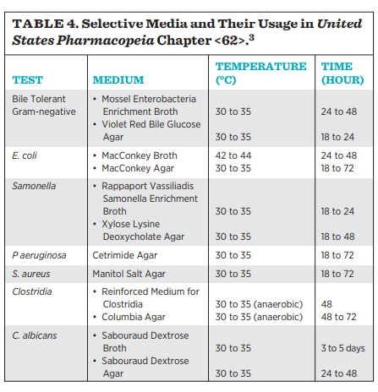

جامعة المنارة
كلية الصيدلة
اسم المقرر
الميكروبيولوجيا الصيدلانية
الجلسة (7)
التعقيم والتطهير
الفصل الدراسي الثاني العام الدراسي 2022-2023

جدول المحتويات
Contents

مضادات الجراثيم الكيميائية Chemical Antimicrobial Agents 41
التعقيم Sterilization 41
التطهير Disinfection 41
التطهير على الأسطح الحية Antisepsis 41
إزالة التلوث Decontamination 42
العوامل المؤثرة على فعالية المطهرات: 42
تصنيف المطهرات 43
اختبار فعالية المادة المطهرة: 43
أهم المطهرات المستخدمة 44

الجلسة 7: التعقيم والتطهير

مضادات الجراثيم الكيميائية Chemical Antimicrobial Agents
- الصادات الحيوية antibiotics تتميز بأنها نوعية حيث تؤثر على الجراثيم ولا تؤثر على الخلايا الأخرى، لذا تستخدم داخلياً عند الانسان، تعمل بآليات مختلفة كتثبيط اصطناع الجدار الخلوي، تثبيط اصطناع البروتين، تثبيط اصطناع DNA..
- مواد أخرى غير نوعية للجراثيم، تؤثر على كل الخلايا الحية:
  - المطهرات على الأسطح الحية Antiseptics
  - المطهرات على الأسطح غير الحية Disinfectant
  - المواد الحافظة preservatives تستخدم لحفظ المواد الغذائية والأدوية.

التعقيم Sterilization
هو القضاء على كافة أشكال الكائنات الحية الدقيقة microorganisms بما في ذلك الأبواغ الجرثومية. ونخصص الأبواغ لأنها الشكل المقاوم في الجراثيم وهي من عوامل الفوعة عند الخلايا الجرثومية. يتم التعقيم بقتل bacteriocidal أو تثبيط bacteriostatic أو إزاحة الأحياء الدقيقة من المنتج.

التطهير Disinfection
هو إنقاص مستوى التلوث الميكروبي، أي القضاء على معظم الكائنات الحية الدقيقة دون القضاء على الأبواغ. التطهير قد لا يعني القضاء على الحياة الميكروبية، ولكن قد يسبب فقط تثبيط النمو أو إنقاص مستوى التلوث وهو أقل فعالية من التعقيم.
تتنوع الأحياء الدقيقة في قدرتها الفوعية ومقاومة العوامل الفيزيائية والكيميائية المختلفة، وتبدي اختلافات مهمة تجعل من بعضها شديدة المقاومة حتى تجاه المعقمات. تعد الأبواغ الجرثومية الأشكال الأكثر مقاومة، تليها جراثيم المتفطرات (عصيات السل)، ثم الفيروسات غير اللبيدية، الفطور، الأشكال الإعاشية للجراثيم، وأخيراً الفيروسات اللبيدية. كما تلعب المحفظة وعوامل الفوعة الاخرى دوراً هاماً في اختلاف المقاومة للمطهرات والمعقمات.
التطهير بالحالة العامة لا يقضي على الأبواغ ولكن تتفاوت فعالية المطهرات بشكل كبير جداً، فمثلاً: إن مادة الغلوتار ألدهيد هي من المطهرات عالية المستوى وتعتبر معقم إذا استخدمت بتراكيز عالية وفترة تماس طويلة مناسبة. من المطهرات أيضاً هيبوكلوريت الصوديوم، حمض الخل.

التطهير على الأسطح الحية Antisepsis
Antisepsis يختلف عن التطهير بشكل عام. توجد العديد من المطهرات التي لا تستخدم على الأسطح الحية لأنها قد تكون مخرشه للجلد أو سامة أو تسبب تنافرات وتفاعلات تحسسية وأرجية مختلفة.
هناك التباس كبير بين التطهير والتطهير على السطح الحي حتى عند العاملين في المجال الصحي، وهناك فرق هام بين المصطلحين. ولكن الالتباس الحاصل سببه أن أغلب المطهرات المستخدمة على الجلد هي الكحولات والبوفيدون والذين يمكن أن يستخدما على الأسطح غير الحية.

إزالة التلوث Decontamination
هو انقاص الحمل المكروبي بحيث تصبح المادة أمنة للاستخدام ولا تسبب العدوى. وهو مصطلح ذو مجال واسع حيث تتراوح فعالية ازالة التلوث من فعالية تعقيمية أو قد تكون متوسطة أي لا تقضي على الأبواغ أو قد تكون بسيطة كالماء والصابون. يعد التعقيم، التطهير، التطهير على الأسطح الحية أنواعاً من إزالة التلوث.

العوامل المؤثرة على فعالية المطهرات:
عند استعمال المطهرات يجب التقيد بطريقة العمل الموصوفة من قبل المصنع، لوجود عدة عوامل تؤثر على فعالية المواد المطهرة:
- زمن التماس: زيادة زمن التماس قد تلعب دوراً هاماً عند بعض المطهرات وتزيد من فعاليتها إلى مستوى العقامة عند بعض المطهرات عالية المستوى.
- تركيز المادة الكيميائية: تزداد الفعالية بزيادة التركيز، كما في حمض الخل حيث يعتبر مادة حافظة بالتركيز المنخفض 1-2%، ومادة مطهرة بتركيز متوسط 5%، أما حمض الخل الثلجي فهو مخرش للجلد. يستثنى من هذه القاعدة الكحول حيث يكون بالشكل المطلق غير فعال أما بتركيز 70-95% فهو فعال، لأن وجود الماء يسهل من اختراقه للغشاء الخلوي ويرفع من حرارة تبخره.
- التركيب الكيميائي وطبيعة المادة الكيميائية، والظروف المحيطة من حرارة ورطوبة وPH.
- مكان التطبيق سواءً انسجة حيّة أو سطوح.
- نوع وكمية الجراثيم، كلما كانت الأبواغ أكثر يكون التعقيم والتطهير أصعب.
- وجود الملوثات كالتراب أو الدم أو المواد العضوية التي قد تلعب دوراً سلبياً في عملية التطهير.
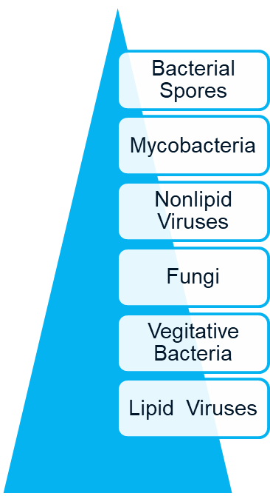
ترتيب الكائنات الدقيقة حسب مقاومتها للمطهرات من الأكثر مقاومة

تصنيف المطهرات
تتراوح فعالية المطهرات حيث نلاحظ:
- المطهرات عالية المستوى: تقضي على أغلب أنواع الجراثيم والفيروسات والفطور، وقد تقضي على الأبواغ spore اذا طبقت بتركيز مرتفع وفتره تماس طويلة (غلوتار ألدهيد، O2، H2O2). أي تقضي على أغلب الجراثيم وبشروط خاصة تصبح معقمات.
- المطهرات متوسطة المستوى: تقتل الأشكال الإعاشية vegetative للجراثيم لكن لا تقضي على الأبواغ، كما تثبط الفيروسات غير اللبيدية وبتراكيز عالية تقضي على المتفطرة السلية أو تثبطها لكنها ليست معقمات (الكحولات 70-90% ، مشتقات اليود)
- مطهرات منخفضة المستوى: تقضي على معظم أنواع الجراثيم الإعاشية والفيروسات اللبيدية، لكن لا تؤثر على متفطرات السل. تدعى أيضاً باسم sanitizers (مشتقات الأمونيوم الرباعية).

اختبار فعالية المادة المطهرة:
        - تحديد التركيز المثبط الأدنى Minimum Inhibitory Concentration (MIC)
هو أدنى تركيز من المادة المطهرة يثبط النمو الجرثومي. يتم تحديده بتحضير سلسلة أنابيب تحوي تراكيز متزايدة من المادة المطهرة وإضافة كمية متساوية من الجراثيم للأنابيب، ثم حضنها بالشروط المناسبة، فتتشكل عكارة في الأنابيب، نبحث عن أول أنبوب (أقل تركيز) لا نشاهد فيه عكر بالعين المجردة فهو يمثل MIC . في الواقع عدم رؤية عكر لا يعني عدم وجود جراثيم فالعين لا تميز العكر الجرثومي عندما يكون التعداد أقل من 10⁶ cfu/ml.
        - تحديد التركيز القاتل الأدنى Minimum Bactericidal Concentration (MBC)
هو أدنى تركيز من المادة المطهرة يقتل الجراثيم. يتم تحديده بزرع أنبوب MIC الذي حددناه سابقاً والأنابيب التي تليه على أطباق بتري وحضن الأطباق وملاحظة النمو الجرثومي. نبحث عن أول طبق لا يوجد فيه نمو جرثومي فهو يمثل MBC . والذي قد يكون مساوياً لل MIC أو أكبر منه.
        - اختبار فعالية المادة المطهرة على السطح
وهي طريقة كميّة بسيطة تعتمد على تحديد مساحة معيّنة من السطح المراد تطبيق المادة المطهّرة عليه، نقوم بدايةً بمسح السطح بالماسحة القطنية وعد الجراثيم ثم تطبيق المادة المطهّرة بالشروط المناسبة ثم إزالة فعالية المادة المطهرة، نعيد عملية العد ثانيةً ونقارن النتيجتين.

أو يمكن اجراء طريقة العد على أنابيب تحوي معلق جرثومي نقوم بالعد، نضيف المادة المطهرة، ثم نبطل فعاليتها بالتمديد والتوين، ثم نعد مرة أخرى.

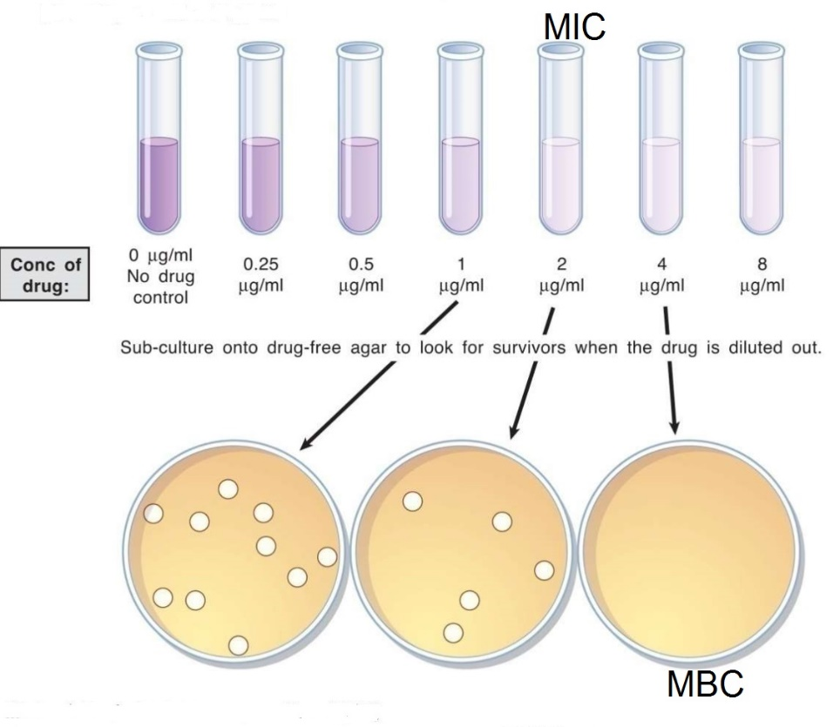
أهم المطهرات المستخدمة
الفينول Phenol يستخدم في معقمات الأيدي، وفي غسول الفم لامتلاكه خواص مخففة للألم الى جانب خواصه المضادة للجراثيم.
الايتانول ethanol (60–90%)
بروبانول propanol (60–70%) يستعمل مزيج من هذه المركبات في التطهير قبل العمل الجراحي
benzalkonium chloride 0.05–0.5%
chlorhexidine 0.2–4.0%
مركبات الأمونيوم الرباعية Quaternary ammonium compounds
حمض البوريك Boric acid يدخل في التحاميل المهبلية المضادة للفطور، في غسول العين، وفي كريم الحروق.
البوفيدون اليودي
مشتقات الزئبق
عسل شجرة المانوكا Manuka Honey مضاد جرثومي ومضاد التهاب يستخدم في علاج الجروح والحروق.
جامعة المنارة
كلية الصيدلة
اسم المقرر
الميكروبيولوجيا الصيدلانية
الجلسة (8)
طرق التعقيم
الفصل الدراسي الثاني العام الدراسي 2022-2023

جدول المحتويات
Contents

الطرق الفيزيائية 47
التحقق من عملية التعقيم بالحرارة 47
2) التعقيم بالاشعاع Irradiation 48
التحقق من عملية التعقيم بالاشعاع 49
3) التعقيم بالفلترة: 49
التحقق من فعالية المراشح 49
الطرق الكيميائية: 50
1. التعقيم بالغاز 50
2. التعقيم بالسوائل 50

الجلسة 8: طرق التعقيم Sterilization methods

الطرق الفيزيائية
- التعقيم بالحرارة: الأكثر فعالية والأكثر استخداماً في التعقيم.
- الحرارة الجافة Dry heat
- يستخدم اللهب red heat في تعقيم العروة المعدنية أثناء العمل، حيث نسخنها حتى الاحمرار.
- يستخدم الفرن الجاف hot air oven لتعقيم المواد التي تتحمل الحرارة ولا تتحمل الرطوبة مثل الأدوات المعدنية، البارافين السائل، المواد الدسمة، الأدوات الزجاجية، البودرة. حيث يؤمن حرارة تتراوح بين 160-180 درجة مئوية وكلما زادت الحرارة نقص الزمن اللازم للتعقيم.
- هناك أفران خاصة تعطي حرارة أعلى من 250 تسمى أنفاق الأشعة تحت الحمراء.
    - الحرارة الرطبة Moist heat
- حرارة فوق 100 مئوية: يستخدم الصاد الموصد autoclave لتعقيم المواد التي تتحمل الحرارة والرطوبة تحت الضغط مثل الأدوات الزجاجية، الأوساط الزرعية، المحاليل كالسيرومات والأمبولات المغلقة. يتم التعقيم بحرارة 121 لمدة 15 دقيقة أو 134 مئوية لمدة 3 دقائق.
- حرارة 100 مئوية: التندلة Tyndallization لتعقيم المحاليل السكرية والأغذية حيث تعرض لحرارة 100 مئوية لمدة نصف ساعة على مدى ثلاثة أيام متتالية. في اليوم الأول تموت الجراثيم الاعاشية ثم تنتش الأبواغ المتبقية، في اليوم الثاني تموت الجراثم الاعاشية الجديدة وهكذا.
- حرارة تحت 100 مئوية: البسترة pasteurization حيث يسخن الحليب إلى حرارة 63 مئوية لمدة نصف ساعة أو 72 مئوية لمدة 15 ثانية لقتل الجراثيم الاعاشية فقط وليس الأبواغ.

التحقق من عملية التعقيم بالحرارة

لدينا 3 أنواع من المشعرات للتحقق Validation من عملية التعقيم والتأكد من أننا وصلنا إلى الحرارة والضغط المطلوبين في كل زوايا حجرة التعقيم خلال دورة التعقيم:
- مشعرات فيزيائية: توضع حساسات في أماكن متفرقة داخل حجرة التعقيم لقياس الحرارة والضغط.
- مشعرات كيميائية: أنابيب تحوي سائل يتغير لونه عند الوصول لحرارة معينة Browne tube، أو شرائط مشربة بحبر عضوي يتغير لونه للأسود Bowie-Dick، أو أنابيب شعرية حاوية على حبيبات ملونة شمعية تذوب عند الوصول للحرارة المطلوبة وترحل على طول الأنبوب الشعري وكلما طال زمن التعرض للحرارة طال الخط الذي ترسمه الحبيبات الملونة الذائبة.
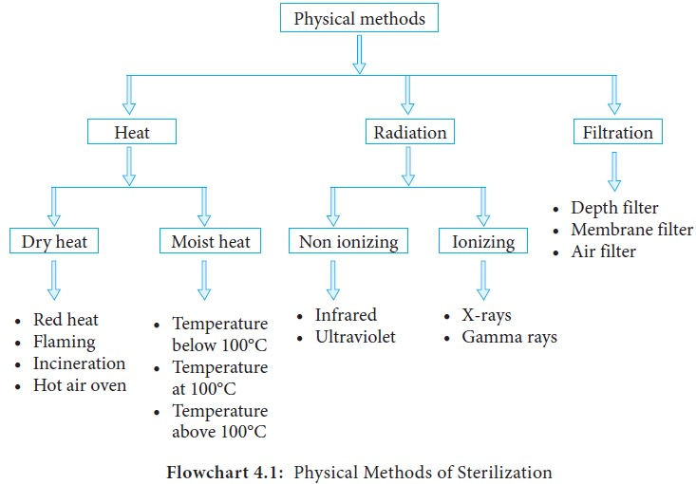
- مشعرات بيولوجية: عبارة عن أبواغ جراثيم مقاومة لعملية التعقيم بالحرارة الرطبة مثلاً Bacillus sterothermophilus توضع هذه الأبواغ في نفس الأدوات التي يتم تعقيمها (أمبولة، فيال، أنبوب) وذلك لضمان خضوع هذه الأبواغ لنفس الظروف التي تتعرّض لها باقي الأدوات، وبعد انتهاء دورة التعقيم نقوم بالزرع، اذا لم تنمو الأبواغ فعملية التعقيم ناجحة.

- التعقيم بالاشعاع Irradiation
    - الاشعاع المؤين Ionizing Radiation
تستخدم أشعة gamma rays للمواد الحساسة للحرارة، وهي ذات قدرة كبيرة على الاختراق، لكنها قد تسبب تغيرات في الجزئيات العضوية وتخرب في مواد التغليف البلاستيكية والزجاجية. لذلك يقتصر استخدامها على تجهيزات وخيوط الجراحة والمراهم وحيدة الجرعة Unit-Dose Ointmentوالسيرنغات البلاستيكية ورؤوس المحاقن والمنتجات الصيدلانية الجافة. تزداد قدرتها التعقيمية مع وجود الرطوبة أو الأوكسجين المنحل (كنتيجة لازدياد الجذور الحرة) وأيضاً مع درجة الحرارة المرتفعة.

يتزايد استخدام أشعة X rays كبديل عن أشعة غاما حيث أنها أكثر أماناً لكنها أقل اختراقاً.

    - الاشعاع غير المؤين
- الأشعة تحت الحمراء Infra-red لتعقيم السيرنغات والقثاطر المغلفة.
- الأشعة فوق البنفسجية Ultra-violet تستخدم الموجات ذات الطول الموجي 260 نانومتر التي يصدرها مصباح الزئبق. للحفاظ على عقامة السطوح في غرف العمليات وضمن حجرة الأمان الحيوي. كما نشاهد مصباح UV في المعمل عند نهاية خط توصيل المياه المعقم إلى خطوط إنتاج الأشكال العقيمة للحفاظ على عقامته. قدرته على اختراق مواد التغليف العادية ضعيفة، مما يجعل هذا الضوء غير مناسب لتعقيم الأشكال الصيدلانية، ولكنه يستخدم لتعقيم الهواء والماء والسطوح في نقطة العمل بشكل عقيم. يجب على العاملين في المناطق التي يوجد فيها UVارتداء ملابس ونظارات واقية للعيون.

التحقق من عملية التعقيم بالاشعاع
- مشعرات بيولوجية: عند التعقيم بالأشعة المؤينة تستخدم جراثيم B. Pamilus.
- مشعرات كيميائية: مواد بلاستيكية مشربة بمواد كيميائية حساسة للإشعاع، يتغير لونها عند التعرض للإشعاع. سائل كبريتات النشادر الحديدي الحمضي Acidified ferric ammonium أوsulphate كبريتات الشمع ceric sulphate يستجيب للإشعاع بتغير في الكثافة الضوئية ، مرتبط بالجرعة. هذه الطريقة تقيس جرعة الاشعاع

- التعقيم بالفلترة:
يقوم الترشيح على الإزاحة الميكانيكية للمكروبات والملوثات دون القضاء عليها. تستخدم المراشح لتعقيم المحاليل التي تتخرب بالحرارة (كالمحاليل السكرية التي تتكرمل بالحرارة، محاليل البروتين) ولتعقيم الهواء.
هناك نوعين أساسين من المراشح:
- الأغشية الراشحة membrane filters: مراشح صغيرة دائرية رقيقة مثل الورقة، لها عدة قياسات لفطر المسامات أكثرها انتشاراً ذات المسامات 0.45 مكرون لعزل الجراثيم وعدها حيث أن معظم الجراثيم أكبر من 0.5 مكرون، و 0.22 مكرون للتعقيم حيث يزيح الأبواغ أيضاً، يمكن زراعة هذه المراشح على الأوساط الزرعية. كما توجد مراشح نانوية قطر مساماتها 20-50 نانومتر للتخلص من الفيروسات.
- المراشح العميقة depth filters: تستخدم لتعقيم الهواء في منطقة تصنيع الأشكال عقيمة، أو في غرف العمليات في المشافي، أو في حجرة الأمان الحيوي. أهم أنواع هذه المراشح هي مراشح الهواء ذات الفاعلية العالية (HEPA) High Efficiency Particulate Air التي تستطيع أن تزيل 99.97% من الجزيئات ذات الأبعاد الأكبر من 0.3 ميكرون. وهي عبارة عن نسيج مُسطّح من ألياف زجاجية دقيقة تتخلله دعائم من ألواح متموّجة من الورق المقوى أو الألمنيوم.

التحقق من فعالية المراشح
- فرق ضغط الهواء قبل المرشحة وبعدها بالإضافة لسرعة جريان الهواء.
- اختبار مرور جزيئات دخان ديوكتيل الفتالات Dioctyl Phtalate.
- المشعرات الحيوية: يختبر قدرة غشاء الترشيح على إعطاء رشاحة عقيمة بدءاً من وسط يحوي أحياء دقيقة معيّنة، وهنا نميّز:
- المراشح ذات القطر 0.45 ميكرون يكون المشعر المستخدم جرثومة السيراتيا الذابلة Serratia Marcescens وهي جراثيم سلبيات الغرام بشكل عصيات صغيرة أبعادها 0.5 ميكرون.
- المراشح ذات القطر 0.22 ميكرون يكون المشعر المستخدم جرثومة الزائفة الصغيرة Brerundimonas diminute التي أبعادها 0.3 ميكرون.

الطرق الكيميائية:
للمواد التي لا تتحمل الحرارة.
- التعقيم بالغاز
يتم تعريض المواد المراد تعقيمها للغازات ضمن حجرة مغلقة، مع رفع الحرارة أو الضغط.
    - أوكسيد الايتيلين Ethylene oxide (EO): الأكثر استخداماً في تعقيم المواد البلاستيكية (السيرنغات)، الشاش، الكرتون. وهو غاز سام، انفجاري عندما تكون نسبته في الهواء 3.6% لذلك يضاف لمزيجه مع الهواء غاز CO2 لتقليل احتمال الانفجار. ولضمان عملية تعقيم فعالة يفضل أن تكون نسبة الرطوبة 30-70% مع رفع درجة حرارة إلى 30-60 مئوية. تتم عملية التعقيم في حجرة فولاذية ضمن جهاز خاص به.
يتميز بنفوذيته العالية مما يؤمن وصوله لكل أجزاء المواد المراد تعقيمها، حيث أنه يخترق البلاستيك والألياف والورق.
سلبيته أنه يجب أن تخضع المواد المعقمة به لعملية نزع بقايا الغاز السامة منها، إما بترك المادة على رفوف مفتوحة لعدة أيام. أو بوضعها في كبائن تهوية Aeration Cabinetsحيث يجري تيار هواء ساخن يسحب معه بقايا الغاز السامة.
    - فورم ألدهيد Formaldehyde: نحصل على غاز الفورم ألدهيد من تسخين الفورمالين وهو محلول مائي للفورم ألدهيد بتركيز 3.7% وزن /حجم بدرجة حرارة 70 مئوية ضمن جهاز خاص. للفورم ألدهيد سمية مشابهة لأوكسيد الإيتيلين وكذلك قابلية الإدمصاص على المواد المعالجة، إلا أن عملية نزع بقاياه من تلك المواد أسهل. لكن نفوذيته أقل من أوكسيد الايتيلين لذا يستعمل لتعقيم الورق والكرتون، الشاش والقطن، بعض الأدوات الجراحية والأجهزة الطبية.
    - ثاني أوكسيد النتروجين NO₂ يغلي عند الدرجة 20 مئوية لذا يسهل الحصول على غازه. كما أنه لا يتكثف على سطوح المواد المعقمة.
    - الأوزون O₃ يستعمل بتراكيز قليلة جداً 5ppm لخطورته العالية.
التحقق من التعقيم بالغازات
- مشعرات فيزيائية: مقاييس للحرارة والرطوبة.
- مشعرات بيولوجية: عند التعقيم باوكسيد الايتيلين تستخدم B.Subtilis va. Niger العصويات الرقيقة. عند التعقيم بالفروم الدهيد تستخدم B.Stearothermophilus العضويات المحبة للحرارة.
- مشعرات كيميائية: ورق مشرب بمادة كيميائية تتفاعل مع الغاز المعقم ويتغير لونها مع الحرارة

- التعقيم بالسوائل
- الماء الاوكسجيني Hydrogen peroxide يستعمل لتعقيم الأجهزة الطبية كالمنظار endoscopes بتركيز 35-90%. سلبياته أنه قد لا يتوافق مع معظم المواد، اختراقيته منخفضة، وخطر على الصحة.
- غلوتار ألدهيد Glutaraldehyde لتعقيم السطوح حيث أن اختراقه ضعبف.
- تحت الكلورClO⁻ Hypochlorite أو المبيض bleach لتعقيم السطوح.
جامعة المنارة
كلية الصيدلة
اسم المقرر
الميكروبيولوجيا الصيدلانية
الجلسة (9)
اختبار مولدات الحرارة
الفصل الدراسي الثاني العام الدراسي 2022-2023

جدول المحتويات
Contents

مولدات الحرارة Pyrogens 53
الذيفان الداخلي Endotoxin 53
مصادر مولدات الحرارة: 54
طرق التخلص من البيروجينات 54
طرق اختبار الذيفان الداخلي: 54
اختبار حلالة الخلايا المتحولية لسرطان حدوة الحصان Limulus Amebocyte Lysate (LAL) 54
سلبيات اختبار LAL 55
الطرق البديلة لاختبار الذيفان الداخلي 56

الجلسة 9: اختبار مولدات الحرارة Pyrogens Test

مولدات الحرارة Pyrogens
مولدات الحرارة عند الجراثيم سلبية الغرام هي الذيفان الداخلي، عند الجراثيم إيجابية الغرام هي الببتيدوغليكان، عند الفطور هي عديد السكريد في الغلاف الخارجي.
مولدات الحرارة غير ممرضة بحد ذاتها، لكن الخلايا المناعية في الجسم تراها كدليل على وجود الميكروبات، لذلك تحرض استجابة مناعية فطرية. وفي حال دخول كمية كبيرة منها إلى الدم أو السائل الدماغي الشوكيي فإنها سوف تسبب صدمة حرارية أو فشل في الأعضاء مما قد يؤدي إلى الموت.

الذيفان الداخلي Endotoxin
هو مكون في الجدار الخلوي للجراثيم سلبية الغرام، عبارة عن عديد سكريد شحمي lipopolysaccharide (LPS) يتألف من اللبيد A وعديد السكريد والمستضد O antigen . يعتبر الاندوتوكسين أهم أنواع مولدات الحرارة Pyrogens . تتحرر الذيفانات الداخلية عند تحطم الخلية الجرثومية، كما في أثناء عملية تعقيم الأشكال الحقنية، لذلك تخضع الأشكال الحقنية لاختبار الذيفان الداخلي إلى جانب اختبار العقامة.
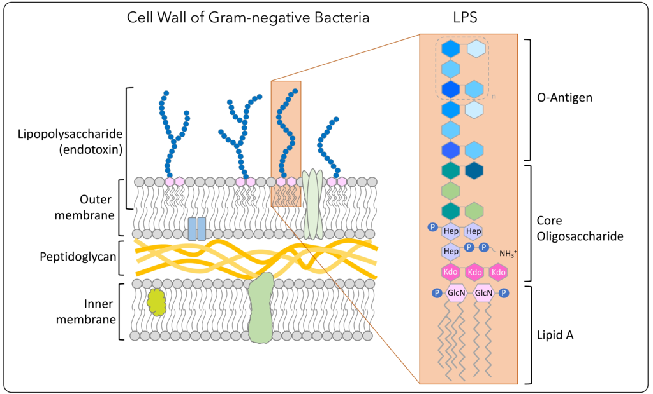
أما الذيفان الخارجي Exotoxin فهو يوجد بشكل أساسي عند الجراثيم إيجابية الغرام. تصنعه وتطلقه للخارج وهي حية.

مصادر مولدات الحرارة:
      - الماء: يمكن تخليصه من البيروجينات بالتقطير أو التحال العكسي.
      - الأجهزة: تعالج بالحرارة الجافة بدرجة 250 ° لمدة 45 دقيقة أو 650° لمدة دقيقة واحدة.
      - العبوات البلاستيكية: يفضل ان يتم التحضير بتقنية النفخ والتعبئة والاغلاق لحمايتها من التلوث بالمحرات لان عملية إزالتها تخرب العبوات.

طرق التخلص من البيروجينات
- الحرارة الرطبة غير فعالة
- الحرارة الجافة
- التسخين بوجود مادة مؤلكلة او مؤكسدة في الدرجة 80° لمدة 10 دقائق
- الادمصاص على مواد لها إلفة عالية للبيروجينات
- التثفيل الفائق الذي يفصل البيروجينات اعتماداً على وزنها الجزيئي
- الترشيح الفائق
- التحال العكسي
- التقطير

طرق اختبار الذيفان الداخلي:
- اختبار مولدات الحرارة بالأرانب Rabbit Pyrogen Test
منذ عام 1942 كانت الأرانب تستخدم لكشف وجود مولدات الحرارة. اختيرت الأرانب لوفرتها وتشابه استجابتها لمولدات الحرارة مع الانسان.
يتم حقن المنتج المراد فحصه في وريد الأذن لعدة أرانب، بجرعة لا تتجاوز 10 مل/كغ. بالنسبة لتحري البيروجينات في الأجهزة والأدوات نقوم بغسلها بسائل خالي من المحرات، ثم تحقن نواتج الغسل في وريد الارانب. وتراقب حرارتهم لمدة 3 ساعات.
بعض الأدوية لا يمكن اجراء هذا الاختبار معها لأنها ذات تأثير يرفع حرارة الجسم مثل البروستاغلاندينات ومضادات السرطان.
ترفض المادة المفحوصة في حال:
- ارتفاع حرارة نصف الأرانب بمقدار 0.6 درجة مئوية على الأقل.
- او ارتفاع حرارة كل الأرانب بمتوسط قدره 0.5 درجة على الأقل.

- اختبار حلالة الخلايا المتحولية لسرطان حدوة الحصان Limulus Amebocyte Lysate (LAL)
ثم تم اكتشاف خواص دم سرطان حدوة الحصان horseshoe crab (Limulus polyphemus) الذي يتميز بأنه يتخثر عند تعرضه للاندوتوكسين. لاحقاً عام 1974 تم اعتماد الاختبار من قبل هيئة الغذاء و الدواء الامريكية FDA تحت اسم حلالة الخلايا المتحولية لسرطان حدوة الحصان Limulus Amebocyte Lysate (LAL) لكشف أو معايرة الذيفان الداخلي. يسمح دستور الأدوية الأمريكي بوجود 0.25 Endotoxin Units في الماء المعد للحقن والماء المعد للحقن العقيم.
الحلالة المتحولية Amoebocyte lysate تحضر بتجفيد (تجفيف بالتجميد) الكريات البيض المتحولية Amebocyte لسرطان حدوة الحصان، ثم تحل الجفادة في ماء خاص خالي من الاندوتوكسين.
سرطان حدوة الحصان
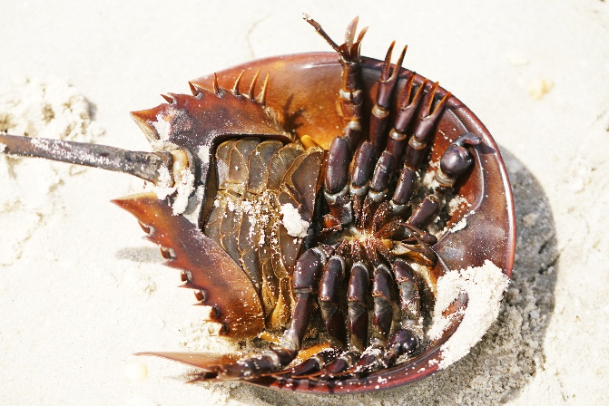
لدينا ثلاث طرق لاجراء اختبار LAL
- طريقة العلقة Gel-Clot Technique تعتمد على تشكيل علقة كالجيل، وهي الأكثر استخداماً
- تمزح كمية متساوية من العينة (ماء، دواء) مع حلالة الخلايا المتحولية في أنبوب اختبار
- تحضن في الدرجة 37 مئوية لمدة 60 دقيقة
- يقلب الأنبوب ويلاحظ تشكل علقة أو جيل ملتصقة في قعر الأنبوب دليل على وجود كمية كافية من الذيفان الداخلي
- طريقة قياس العكارة Turbidimetric Technique في هذه الطريقة يمكن معايرة كمية الذيفان الداخلي التي تتناسب مع سرعة تشكل العكر المقاس بجهاز الطيف الضوئي.
- الطريقة اللونية Chromogenic Technique التي تعتمد على تشكل لون نتيجة تفكك مقعد ببتيد-مولد لون. أيضاً تمكننا من معايرة كمية الذيفان الداخلي التي تتناسب مع شدة اللون المقاس بجهاز الطيف الضوئي.

سلبيات اختبار LAL
- يكشف فقط البيروجينات من نوع الاندوتوكسين.
- بعض الأدوية تثبط التخثر مثل مضادات التخثر فلا يمكن اجراء الاختبار عليها.
- بعض أنواع الاندوتوكسنات لا تعطي نتيجة إيجابية بهذا الاختبار.

- الطرق البديلة لاختبار الذيفان الداخلي
تم تطوير طرق جديدة لتحري الذيفان الداخلي لا تعتمد على سحب دم سرطان حدوة الحصان، حفاظاً على هذا النوع من الكائنات. من هذه الطرق:
- طريقة تفعيل الوحيدات Monocyte Activation Test
تستخدم هذه الطريقة الكريات البيض من نوع الوحيدات المأخوذة من دم الانسان، وتقيس كمية السيتوكينات التي تطلقها هذه الخلايا عند تعرضها للذيفان الداخلي. تحاكي هذه الطريقة ما يحصل في أجسامنا عند تعرضنا للاندوتوكسين.
- طريقة العامل C المؤشب Recombinant Factor C (rFC)
تعتمد على أخذ DNA المرمز للعامل المخثر C في دم سرطان حدوة الحصان وتأشيبه بوضع هذا ال DNA في بلازميد جرثومي، لتصبح الجراثيم مصنعة للبروتين C. يتفاعل العامل C المؤشب مع الاندوتوكسينات بنفس طريقة العامل الأصلي، ويؤدي لتفكيك ركازة مفلورة. تقاس شدة الفلورة الناتجة لمعايرة كمية الاندوتوكسين.

